ОБРАЗОВАТЕЛЬНАЯ ОРГАНИЗАЦИЯ ВЫСШЕГО ОБРАЗОВАНИЯ (АССОЦИАЦИЯ)

**«КИСЛОВОДСКИЙ ГУМАНИТАРНО-ТЕХНИЧЕСКИЙ ИНСТИТУТ»**

Факультет Инженерный

Кафедра Систем автоматического управления

Направление Управление в технических системах

К защите допустить:

Зав. кафедрой д.т.н., проф. Гайдук А.Р.

«_____» __________________ 2018 г.

**ПОЯСНИТЕЛЬНАЯ ЗАПИСКА**квыпускной квалификационной работе

# на тему:

«**СИСТЕМА УПРАВЛЕНИЯ РОБОТИЗИРОВАННЫМ**

**ТЕМПЕРАТУРНЫМ ЗОНДОМ ПРОМЫШЛЕННОЙ ПЕЧИ**»

Руководитель работы: __________________ д.т.н., проф. Гайдук А.Р.

(должность, ученая степень и звание)

Консультанты:

по экономическому разделу ______________ ___к.э.н. Курданов М.Д.

по разделу безопасности и экологичности Сербулова Т.Н.

Студент: Тамбиев Азнаур Магомет-Аминович, гр. 241.

(фамилия, имя, отчество, группа)

Кисловодск

2018

**ОБРАЗОВАТЕЛЬНАЯ ОРГАНИЗАЦИЯ ВЫСШЕГО ОБРАЗОВАНИЯ (АССОЦИАЦИЯ)**

**«КИСЛОВОДСКИЙ ГУМАНИТАРНО-ТЕХНИЧЕСКИЙ ИНСТИТУТ»**

Факультет Инженерный

Кафедра Систем автоматического управления

Направление Управление в технических системах

**ЗАДАНИЕ**

**на выпускную квалификационную работу**

студенту Тамбиеву Азнауру Магомет-Аминовичу

на тему: «Система управления роботизированным температурным зондом промышленной печи»

утверждена приказом по вузу № от

1. Срок сдачи студентом законченного работы
2. Исходные данные к выпускной квалификационной работе разработать систему управления роботизированным температурным зондом промышленной печи. Система должна обеспечивать перемещение зонда вдоль свода печи с астатизмом 1-го порядка без перерегулирования и длительностью переходного процесса не более 1,6 секунд. Выбрать датчик угла поворотов, крепежные элементы и микроконтроллер. Проработать вопросы безопасности и экологичности, а также провести технико-экономическое обоснование разработки.
3. Содержание расчётно-пояснительной записки (перечень подлежащих разработке вопросов)

3.1 Обзор современных методов синтеза систем управления;

3.2 Разработка структурной схемы системы управления зондом;

3.3 Аналитический метод синтеза системы управления;

3.4 Синтез и исследование системы управления;

3.5. Выбор элементов системы и микроконтроллера;

3.6. Анализ безопасности и экологичности работы;

3.7. Технико-экономическое обоснование разработки.

4. Перечень иллюстративного материала (с точным указанием обязательных слайдов):

4.1 Современные методы синтеза систем управления (1 слайд);

4.2 Синтез системы управления зондом (1 слайд);

4.3 Устройство управления и переходные процессы (1 слайд);

4.4 Реализация устройства управления (1 слайд);

4.5 Безопасность и экологичность разработки (1 слайд);

4.5 Технико-экономическое обоснование разработки (1 слайд);

5. Консультанты по работе (с указанием относящихся к ним разделов):

5.1. По разделу безопасности и экологочности Сербулова Т.Н.

5.2. По технико-экономическому обоснованию

к.т.н., доцент Курданов М.Д.

Дата выдачи задания 19.01.2018г.

Руководитель Гайдук А.Р.

(подпись) (Ф.И.О)

Задание принял к исполнению 19.01.2018г.

(дата)

Подпись студента___________________________ Тамбиев А. М-А.

УДК 528.516

«Система управления роботизированным

температурным зондом промышленной печи»

Выпускная квалификационная работа

Тамбиев Азнаур Магомет-Аминович

Кисловодск, КГТИ, 2018 г.

**РЕФЕРАТ**

Пояснительная записка к выпускной квалификационной работе содержит 91 лист, 31 рисунок, 12 таблиц и список источников информации из 14 наименований.

В выпускной квалификационной работе спроектирована система автоматического управления перемещением роботизированного температурного зонда, предназначенного для контроля температуры свода промышленной печи. Для решения задачи разработана модель зонда на основе математической модели перевернутого маятника. Аналитическим методом синтезировано устройство управления перемещением зонда. Качество системы исследовано методом компьютерного моделирования. Показано, что синтезированная система удовлетворяет требованиям технического задания. Выбраны элементы и микроконтроллер для цифрового устройства управления; разработан алгоритм функционирования микроконтроллера. Проведен анализ вопросов безопасности и экологичности, а также выполнено технико-экономическое обоснование.

**СОДЕРЖАНИЕ**

ВВЕДЕНИЕ ………………………………………………………………………......5

ГЛАВА 1. КРАТКИЙ ОБЗОР СУЩЕСТВУЮЩИХ МЕТОДОВ СИНТЕЗА НЕЛИНЕЙНЫХ РЕГУЛЯТОРОВ ………………………………………………...11

ГЛАВА 2. ТЕМПЕРАТУРНЫЙ ЗОНД КАК ОБЪЕКТ УПРАВЛЕНИЯ ……….16

**2.1. Математическая модель температурного зонда** 16

**2.2. Полиномиальный метод синтеза нелинейных** **систем управления** 19

**2.3. Синтез нелинейного управления температурным зондом** 23

**2.4 Синтез системы управления перемещением зонда** 26

ГЛАВА 3. ИССЛЕДОВАНИЕ ЗАМКНУТОЙ СИСТЕМЫ … ……………..........29

**3.1. Модель замкнутой системы** 29

**3.2. Качество процессов управления** 29

**3.3. Описание программы моделирования** 30

**3.4. Исследование замкнутой системы** 33

ГЛАВА 4. РЕАЛИЗАЦИЯ УПРАВЛЕНИЯ ……………………………….……...41

**4.1 Описание алгоритма вычисления управления** ………..41

**4.2 Выбор элементов устройства управления** 44

**4.3 Выбор датчика угла поворота зонда.** 46

**4.5 Алгоритм работы устройства управления** 50

**4.6 Выбор микроконтроллера** 52

**4.7 Алгоритм работы микроконтроллера** 59

**4.8 Крепежные элементы для преобразователей** 64

Глава 5. БЕЗОПАСНОСТЬ И ЭКОЛОГИЧНОСТЬ ………………………………66

**5.1. Анализ вредных факторов при работе с ПК** 66

**5.2. Меры защиты от вредных и опасных факторов** 69

**5.3. Пожарная безопасность при эксплуатации** **микроконтроллеров** 72

**5.4. Защита окружающей среды** 74

ГЛАВА 6. ТЕХНИКО-ЭКОНОМИЧЕСКОЕ ОБОСНОВАНИЕ ………………..76

**6.1. Оценка технического уровня изделия** 76

**6.2. Расчет расходов на разработку и проектирование** 79

ЗАКЛЮЧЕНИЕ …………………………………………………………………..…89

СПИСОК ИСПОЛЬЗУЕМОЙ ЛИТЕРАТУРЫ …………………………………..90

**ВВЕДЕНИЕ**

По оценкам экспертов ООН в самое ближайшее время нашу цивилизацию ожидает бум в развитии робототехники сродни тому, который имел место в 80-х – 90-х годах прошлого века в области компьютеров и компьютерных технологий. Уже начиная с 2002 года, японская фирма Honda приступила к серийному выпуску антропоморфных (человекоподобных) роботов, предназначенных для использования в социальных программах японского правительства. Бурными темпами развивается микро-робототехника (хирургические роботы, микро-роботы военного назначения и т.д.) и робототехника экстремальных сред (космические и подводные роботы, планетоходы и т.д.). От соревновательных программ в сторону реального производства движется развитие мобильных роботов. Укрепляют свои позиции манипуляционные роботы, как основной элемент гибких производственных систем. Другими словами, робототехника вторгается в новые области человеческой деятельности, заменяя человека в рутинных операциях, вредных и агрессивных средах, в военной сфере, в исследовании космического пространства и т.п.

Бурный технологический процесс последних десятилетий не оставил в стороне и развитие конструкций тепловых агрегатов, являющихся важнейшим оборудованием современных металлургических и машиностроительных предприятий, заводов по производству строительных материалов. Производство чугуна, стали, проката невозможно без использования современных металлургических печей, как немыслимы без печей цветная металлургия, литейные, кузнечные и термические цехи машиностроительных заводов, заводы по производству огнеупорных и строительных материалов. Все большее значение приобретают вопросы автоматизации металлургического и машиностроительного производства [1].

Тепловой режим работы печи характеризуется совокупностью различных переменных величин, таких, как температура и давление в рабочем пространстве печи, температура подогрева воздуха и топлива, температура уходящих газов, расход топлива и воздуха, калорийность топлива, химический состав продуктов горения и т.п. Все эти величины, имеющие различные наименования и размерности, называются параметрами [2].

Процесс поддержания того или иного параметра постоянным во времени или изменяющимся по определенному закону называется регулированием.

Регулирование может быть ручным, т.е. осуществляться при непосредственном участии человека, или автоматическим, когда задачу регулирования выполняет специальное устройство, называемое автоматическим регулятором.

Необходимость автоматического регулирования вызвана тем, что установившийся режим работы печи постоянно нарушается каким-либо внешним воздействием – загрузкой или выгрузкой металла, изменением притока воздуха или топлива из-за колебания давления в трубопроводах, изменением теплофизических свойств металла в процессе нагрева и т.п. Для обследования состояния нагревательной печи изнутри не всегда применимо ручное регулирование. Таким образом, возникает проблема замены человека в различных звеньях управления производственными процессами [2].

Для решения этой проблемы все шире применяются робототехнические комплексы и роботы. Их ис­пользуют для перемещения деталей и заготовок, для установки заго­товок на станках и снятия готовых деталей. Кроме того, роботы просто необходимы в тех случаях, когда выполнение работы вручную затруднено или опасно для человека.

**Робот** – это своеобразное уподобление человеку при взаимодействии с окружающей средой, обладающий универсальностью, наличием элементов интеллекта, способностью обучаться, наличием памяти, способностью самостоятельно ориентироваться в окружающей среде и т.п. Робот — это машина-автомат, предназначенная для воспроизведения двигательных и умственных функций человека, машина-автомат нового типа. Обычные автоматы предназначены для многократного выполнения одной и той же операции. Типичными примерами являются станки-автоматы, автоматы для размена монет, продажи билетов, газет и т.д. В отличие от них роботы — универсальные системы многоцелевого назначения; они способны не только выполнять много разных операций, но и оперативно переобучаться с одной операции на другую [3].

Роботы получили наибольшее распространение в промышленности и, прежде всего, в машиностроении. Такие роботы называются промышленными.

Уже накоплен определенный опыт эксплуатации промышленных роботов, позволяющий отметить следующие их достоинства.

**Повышение безопасности труда** — это одно из первоочередных назначений роботов. Известно, что большинство несчастных случаев в промышленности приходится на травмы рук, особенно при загрузочно-разгрузочных операциях. Применение роботов позволяет улучшить условия труда, потенциально опасного для здоровья людей: в литейных цехах, при наличии радиоактивных материалов, вредных химических веществ, при переработке хлопка, асбеста и т.п.

При использовании роботов происходит интенсификация рабочего процесса, повышение производительности труда, стабилизация ее в течение смены, увеличение коэффициента сменности основного технологического оборудования, что улучшает технико-экономические показатели производства. Повышается качество продукции. Так, например, улучшается качество сварного шва в связи со строгим соблюдением технологического режима. Снижаются потери от брака, связанного с ошибками оператора. Возможна также экономия материалов. Например, при окраске автомобиля рабочим только 30 % краски попадает непосредственно на автомобиль, остальная часть уносится вентиляцией рабочего места. С применением роботов создаются принципиально новые производства и технологические процессы, максимально уменьшающие неблагоприятные воздействия на человека [3].

Автоматические роботы, получившие распространение в промышленности, называются промышленными роботами (ПР). Промышленный робот — это автоматическая машина, состоящая из исполнительного устройства в виде манипулятора, имеющего несколько степеней подвижности, и перепрограммируемого устройства для выполнения в производственном процессе двигательных или управляющих функций. Например, под действием автоматической системы управления робота его манипуляторы могут совершать движения рук человека в процессе его трудовой деятельности.

Классифицируются робототехнические системы на классы:

- манипуляционные робототехнические системы;

- мобильные (движущиеся) робототехнические системы;

- информационные и управляющие робототехнические системы.

Наибольшее развитие и практическое применение получили манипуляционные робототехнические системы различных типов в промышленности.

**Мобильные робототехнические системы** представляют собой некоторые платформы, перемещением которых управляет автоматика. При этом они кроме программы маршрута движения имеют запрограммированную автоматическую адресовку цели, могут автоматически нагружаться и разгружаться. На таких подвижных системах могут устанавливаться манипуляционные механизмы.

**Информационные и управляющие робототехнические системы** представляют собой некоторые комплексы измерительно – информационных и управляющих средств, автоматически производящих сбор, обработку и передачу информации, а также использование ее для формирования различных управляющих сигналов.

Манипуляционные робототехнические системы делят на виды:

* + автоматически действующие роботы, автоматические манипуляторы и роботизированные технологические комплексы;
  + дистанционно управляемые роботы, манипуляторы и технологические комплексы;
  + ручные, непосредственно связанные с движением рук, а иногда и ног человека [3].

**Целью** данного дипломного проекта является разработка системы управления роботизированным температурным зондом промышленной печи. Роботизированный температурный зонд предназначен для контроля состояния покрытия свода промышленной печи. Он должен перемещаться вдоль сферической поверхности этого свода. Поверхность свода печи покрыта жаростойкой керамической плиткой. Эти плитки при перегреве могут растрескиваться и отлетать, поэтому необходимо контролировать температуру свода печи. Для этого и применяется зонд. Расположение зонда в печи представлено на рис. 1.

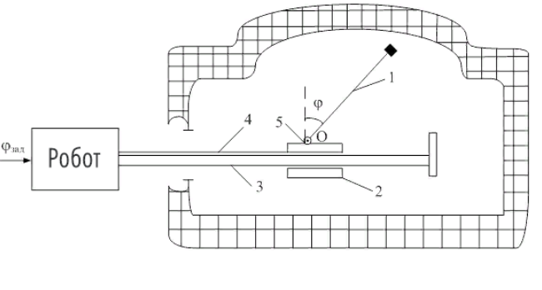

Рисунок 1 - САУ положением зонда

Отверстие в стенке печи не велико, поэтому зонд - **1** вводится в нагревательную печь в горизонтальном положении. У основания зонда на каретке установлен потенциометр - **5**, который служит датчиком угла . Чтобы произвести контроль температуры свода печи, необходимо зонд подвести к исследуемой поверхности. Для этого он поворачивается приводом на некоторый угол  относительно оси O, перпендикулярно плоскости чертежа. Зонд приводится в движение с помощью тяги - **4**, которая в свою очередь управляется электроприводом, находящимся снаружи нагревательной печи.

Как только зонд произведет все нужные измерения, на робот подается сигнал . Привод отработает этот угол, и зонд будет снова приведен в горизонтальное положение. Затем он выводится из печи. Используемая конструкция наиболее удобная, т.к. не возникают проблемы при вводе зонда в нагревательную печь.

**Тема выпускной квалификационной работы является актуальной** и относится к современным методам повышения условий труда. Результаты разработки имеют широкое приложение в промышленности и народном хозяйстве, например, для автоматического контроля состояния нагревательных печей.

**В выпускной квалификационной работе решаются следующие задачи**:

* разработка математической модели системы;
* синтез системы управления полиномиальным методом;
* моделирование в среде Matlab;
* реализация управления зондом на микроконтроллере;
* анализ вопросов безопасности и экологичности;
* технико-экономическое обоснование.

# 

# ГЛАВА 1. КРАТКИЙ ОБЗОР СУЩЕСТВУЮЩИХ МЕТОДОВ СИНТЕЗА НЕЛИНЕЙНЫХ РЕГУЛЯТОРОВ

В настоящее время высокие требования к качеству и эффективности систем управления делают обязательным учет нелинейных явлений в динамических объектах. Традиционно используемые методы линейного приближения практически всегда позволяют придать синтезируемой системе необходимые свойства, но лишь в малом. Однако мировой научно-технический прогресс приводит к значительному усложнению элементов систем автоматического управления (САУ) и условий их функционирования [5].

В современном мире возникает необходимость создания регуляторов, способных обеспечить работу объектов управления в условиях высоких температур, больших давлений, в критических и неустойчивых режимах при высоких скоростях и уровнях мощности. Как известно, для таких весьма интенсивных или даже предельных режимов работы характерны большие отклонения переменных, и, соответственно, адекватными могут быть только нелинейные модели объектов. Поэтому в большинстве случаев современные регуляторы и управляющие устройства реальных систем управления должны рассматриваться как нелинейные, то есть описываться нелинейными дифференциальными уравнениями. Таким образом, основные проблемы создания современных регуляторов и других элементов систем управления связаны с изучением, анализом и синтезом нелинейных моделей. Проблема синтеза нелинейных регуляторов систем управления нелинейными объектами в отличие от линейных несравненно более сложная. Среди множества требований к синтезируемым системам первостепенным и фундаментальным является свойство асимптотической устойчивости заданной траектории движения. В свою очередь, задача устойчивости непосредственно связана с решением такой важнейшей проблемы теории автоматического управления, как синтез закона управления, то есть регулятора системы управления.

В настоящее время разработано большое число методов синтеза нелинейных регуляторов и анализа нелинейных систем автоматического управления. Традиционными являются такие, как метод абсолютной устойчивости, гармонической линеаризации, оптимального управления. Современные подходы, как правило, развиты на основе метода функций Ляпунова, предоставляющего большие возможности для исследования нелинейных систем. В последние годы в работах, посвященных проблемам синтеза нелинейных регуляторов и систем управления, все чаще предлагаются аналитические методы анализа и синтеза на основе квазилинейного представления уравнений нелинейных систем. Например, полиномиальный метод синтеза, предложенный в [7] позволяет при определенных условиях придать заранее заданные значения коэффициентам характеристического полинома функциональной системной матрицы.

Использование квазилинейного представления уравнений нелинейной системы является весьма перспективным, так как позволяет решать задачу синтеза регуляторов и других элементов нелинейных систем управления по аналогии с методами синтеза линейных систем. Все существующие в настоящее время методы синтеза нелинейных регуляторов дают решение задачи лишь для объектов определенного класса. Учет влияния нелинейностей в любой системе автоматического управления встречает большие трудности, поскольку приходится сталкиваться с решением нелинейных дифференциальных уравнений высоких порядков. Выбор того или иного метода зависит от постановки задачи исследования, вида нелинейности и порядка дифференциального уравнения, описывающего систему [8].

Если система управления описывается дифференциальным уравнением первого, второго или третьего порядка, то для анализа и синтеза нелинейных систем применяются методы, основанные на изучении процессов в фазовом пространстве. Кроме того, в настоящее время разработано большое число приближенных методов исследования нелинейных систем автоматического управления. Дадим краткую характеристику тем из них, которые получили наибольшее распространение при решении практических задач.

Метод малых отклонений используется для исследования устойчивости систем по Ляпунову. При этом составляются уравнения для малых отклонений от состояния равновесия либо от установившегося движения, причем исследуется устойчивость данного состояния равновесия или данного движения. Если считать, что все отклонения достаточно малы, то можно пренебречь в первом приближении их высшими степенями и произведениями. Тогда получаются уравнения первого приближения, которые и могут быть подвергнуты исследованию на устойчивость при учете той или иной нелинейности [5]. Используя методы аппроксимации, решение уравнений находят, заменяя характеристику нелинейного элемента некоторой близкой к ней кривой, которая может быть записана в аналитической форме.

Методы малого параметра позволяют приближенно исследовать устойчивость нелинейной системы и находить значение амплитуды колебаний в неустойчивой системе. Метод возник в небесной механике в связи с решением задачи о трех телах. Основные исследования по этому методу принадлежат французскому математику Пуанкаре. В дальнейшем были разработаны различные варианты метода малого параметра, применяемые в радиотехнике и теории автоматического управления. Наиболее известными являются методы Ляпунова, Рэйля и Ван-дер-Поля.

Первый метод Ляпунова (метод первого приближения) связан с рассмотрением линеаризованных уравнений. Составляя уравнение для малых отклонений от состояния равновесия или установившегося движения, можно исследовать устойчивость данного состояния равновесия или данного движения. Для исследования устойчивости с помощью этого метода обычно используется понятие устойчивости по Ляпунову. Первый метод Ляпунова получил большое распространение в инженерной практике, так как очень прост и нагляден. К недостаткам этого метода можно отнести следующее. Метод не определяет область устойчивости, практически устойчивость гарантируется лишь в некоторой малой области отклонений от положений равновесия. Кроме того, для применения метода требуется дифференцируемость правых частей уравнений в отклонениях.

Исследование нелинейной системы с помощью численно-графических методов проводится путем интегрирования нелинейных дифференциальных уравнений, например, интегрированием по разностному методу Адамса — Штермера, способом приближенного интегрирования Чаплыгина, методом Эйлера, который является одним из наиболее простых методов. Он положен в основу почти всех графических способов, отличающихся друг от друга только по характеру геометрических построений.

Указанные методы являются весьма эффективным средством анализа и синтеза нелинейных систем, поскольку не требуют громоздких вычислений и графических построений, особенно в случае сложных нелинейных систем управления. Более строгие методы применительно к нелинейным системам высокого порядка обычно позволяют устанавливать лишь достаточные (но не необходимые) оценки определенных качественных показателей, в том числе устойчивости.

Достаточные, но не необходимые условия устойчивости дает простой и наглядный критерий абсолютной устойчивости систем автоматического управления, предложенный румынским математиком В.М. Поповым.[8] Этот метод гарантирует устойчивость в заданной области и имеет удобную для практики геометрическую интерпретацию. Критерий абсолютной устойчивости Попова применяется для исследования устойчивости нелинейных систем с нелинейностями, ограниченными сектором. Для анализа систем, включающих секторную нелинейность, может быть также применен круговой критерий А.А. Воронова, причем данный критерий, в отличие от критерия Попова, допускает бесконечное значение угловых коэффициентов прямых, ограничивающих сектор, в котором располагается нелинейности системы.

Мощным инструментом анализа и синтеза нелинейных систем управления является метод функций Ляпунова. Этот метод связан с построением специальных функций, по характеру поведения которых исследуются свойства устойчивости. Метод функций Ляпунова является одним из наиболее эффективных методов исследования систем автоматического управления. Значение этого метода далеко не исчерпывается возможностью установления факта устойчивости или неустойчивости исследуемой системы. Удачно построенная функция Ляпунова для конкретной нелинейной системы автоматического управления позволяет решить целый комплекс задач, имеющих важное прикладное значение. К таким задачам относятся: оценки изменения регулируемой величины, оценка времени протекания переходного процесса, оценка критериев качества регулирования и т.д.

С помощью функций Ляпунова можно оценить область притяжения, т.е. многообразие всех допустимых по устойчивости начальных возмущений, получить оценку влияния постоянно действующих возмущений. Знание функции Ляпунова позволяет решать задачи устойчивости в «большом», то есть оценивать область начальных возмущений, при которых движения системы не выходят с течением времени за пределы заданной заранее области. С помощью функций Ляпунова можно решать также проблему существования или отсутствия периодических решений. Функции Ляпунова широко используются и в теории оптимального управления.

К недостаткам метода функций Ляпунова можно отнести то, что в настоящее время нет каких-либо универсальных приемов построения функций Ляпунова для нелинейных систем общего вида. Имеется лишь ряд методов интуитивного плана, которые позволяют найти функцию Ляпунова для отдельных случаев нелинейных систем, например, метод деления переменных, предложенный Е.А. Барбашиным.

В заключение еще раз отметим, что выбор того или иного метода зависит от постановки задачи исследования, вида нелинейности и порядка дифференциального уравнения, описывающего систему.

# ГЛАВА 2. ТЕМПЕРАТУРНЫЙ ЗОНД КАК ОБЪЕКТ УПРАВЛЕНИЯ

## **2.1. Математическая модель температурного зонда**

Фактически зонд, показанный на рис. 1, представляет собой перевернутый маятник, положение которого изменяется путем перемещения точки опоры. Поэтому в качестве математической модели можно использовать модель перевернутого маятника [4].

Этот маятник показан на рис. 2



Рисунок 2 - Тележка с перевернутым маятником

Ось маятника монтируется на тележке, которая может перемещаться в горизонтальном направлении. Тележка приводится в движение небольшим мотором, который в момент времени *t* прикладывает к тележке силу *u*(*t*), являющуюся входным управляющим воздействием системы. На рис. 3 представлены силы и перемещения. Движения тележки, показанной на рис. 3, очевидно эквивалентны перемещениям шарнира с зондом, который показан на рис. 1.

В момент времени t перемещение оси характеризуется функцией s(t), а угловое отклонение маятника – функцией t. Масса маятника обозначается буквой m, L – расстояние между осью и центром тяжести, J – момент инерции относительно центра тяжести и M – масса тележки. К маятнику приложена сила mg в центре тяжести, а также горизонтальная H(t) и вертикальная V(t) силы реакции у оси маятника. Здесь g – ускорение силы тяжести.



Рисунок 3 - Перевернутый маятник: силы и перемещения.

Для системы справедливы следующие уравнения:

 (9)

 (11)

где

 (12)

Эта величина называется *эффективной длиной маятника,* так как движение математического маятника длиной  описывается уравнением (11) [4].

Запишем полученную математическую модель (9), (11) в форме Коши. Для этого произведем следующую замену:

, ,  и . (13)

Подставим (13) в уравнения (10), (11), получим:

 (14)

 (15)

Представим уравнения (14), (15) в виде системы уравнений:

 (16)

Путем соответствующих подстановок получим:

 (17)

Введем следующие коэффициенты:

     (18)

С помощью (18) преобразуем систему уравнений (17) к следующему виду:

. (19)

Система уравнений (19) представляет собой математическую модель перевернутого маятника (рис. 2), а также зонда (рис. 1), используемого для контроля свода нагревательной печи. Уравнения (19) – это модель в форме Коши, т.е. модель в переменных состояния.

Здесь  – угловое отклонение зонда,  – угловая скорость зонда,  – перемещение оси зонда,  – скорость перемещения оси.

 – сила, с которой приводится в движение каретка, на которой расположен зонд (рис. 1).

Полученная математическая модель является сложной нелинейной моделью. Для того чтобы получить возможность решать задачу синтеза регуляторов и других элементов нелинейных систем управления по аналогии с методами синтеза линейных систем представим полученную математическую модель (19) в квазилинейной форме.

С этой целью преобразуем второе уравнение системы (19):

, (20)

как функцию:



 (21)

. (22)

Тогда выражение (20) примет следующий вид:

. (23)

Таким образом, система нелинейных уравнений (19) в квазилинейном представлении (23) выглядит следующим образом:

, (24)

где

, (25)

Выражение (24) представляет собой квазилинейную систему, которая является точным представлением исходных нелинейных уравнений (19).

## **2.2. Полиномиальный метод синтеза нелинейных**

## **систем управления**

Уравнения в переменных состояния управляемых нелинейных объектов широкого класса могут быть представлены в форме Коши, аналогичной линейному случаю, но с функциональными матрицами. Управление для таких объектов обычно ищется с помощью функций Ляпунова в виде квадратичных форм. Однако для получения конструктивных результатов функция Ляпунова, ее производная или искомое управление должны в какой-то мере отражать структуру заданного объекта [5].

С этой целью в ранних работах предлагалось определенным образом модифицировать постоянную матрицу квадратичной формы функции Ляпунова. В работе [6] строится специальная система неравенств, решение которой с учетом функциональной матрицы объекта позволяет при выполнении некоторых условий найти стабилизирующее управление, обеспечивающее устойчивость положения равновесия замкнутой системы. Однако условия достижимости устойчивости имеют здесь неявную форму.

Рассмотрим более подробно аналитическую процедуру полиномиального метода синтеза стабилизирующих управлений.

Полиномиальный метод синтеза нелинейных систем управления базируется на следующем положении: для экспоненциальной устойчивости в целом нулевого положения равновесия нелинейной системы, допускающей квазилинейное представление, достаточно, чтобы характеристический полином специальной матрицы имел постоянные коэффициенты и был гурвицевым [7].

Метод нелинейных преобразований переменных состояния, входных воздействий (управлений) или выходов системы часто позволяет найти аналитическое решение задачи синтеза нелинейной системы управления. Наиболее эффективен этот подход в случае систем, допускающих квазилинейное представление их уравнений, и при использовании нелинейного аналога матрицы управляемости. С помощью этого аналога решение задачи синтеза сводится к решению алгебраической системы уравнений.

Рассмотрим нелинейную управляемую систему, которая описывается уравнением

, (26)

где  – доступный измерению вектор состояния системы;  – вектор-функция, причем

 , , (27)

при . Здесь  – некоторая область пространства Rn. В этих условиях уравнение (26) допускает квазилинейное представление

, (28)

где  и  – функциональные n-вектор и n x n- матрица, Т – символ транспонирования [7].

Задача синтеза управления , обеспечивающего асимптотическую устойчивость положения равновесия х = 0 замкнутой системы (26), или (28) в области , заключается в выполнении следующих условий.

Управление ищется в виде , где . Поэтому с учетом (28) уравнение системы (26) принимает вид

,  (29)

Итак, необходимо найти вектор *l*(*x*) из (29), при котором

, (30)

где  – решение системы (26), (28) или (29); ;  – некоторые положительные постоянные. Здесь , а область  такова, что при всех  и  решение .

***Условия устойчивости квазилинейных систем***. Пусть в уравнении (29) матрица L(x) полностью определена и существует вектор .

Пусть также  – матрица, столбцы которой определены соотношениями:

,  (31)

Производные по времени в (31) определяются на траекториях системы (29). Условия устойчивости положения равновесия *x* = 0 этой системы определяются теоремой и следствием теоремы приведенными в [7]. В соответствии с этой теоремой для исследования устойчивости нелинейных систем типа (29) необходимо построить по (31) матрицу *HL*(*x*). Если она невырожденная и ограничена в некоторой области, охватывающей точку *x* = 0, то по равенству

 (32)

строится матрица  и определяется ее характеристический полином . Область , в которой будут выполняться условия теоремы, будет являться областью притяжения положения равновесия *x* = 0.

***Процедура синтеза***. Для этого, согласно [7], определяем полиномы:

, (33)

,  (34)

где, , ,…, . Пусть

 (35)

– желаемый Гурвицев полином. На основе полиномов (33)–(35) составляем систему

, (36)

где , .

В (36) аргументы нелинейных функций из выражений (33), (34) опущены. Если алгебраическая система уравнений (36) имеет решение *l*(*x*), зависящее только от вектора x, то при этом *l*(*x*) решение системы (31) удовлетворяет (28) в некоторой  [7].

## **2.3. Синтез нелинейного управления температурным зондом**

Задача синтеза, возникающая при проектировании системы автоматического регулирования, заключается в таком выборе структурной схемы системы и технических средств ее реализации, при котором обеспечиваются требуемые динамические и эксплуатационные свойства всей системы в целом. В процессе синтеза рассматриваются задачи выбора и расчета параметров специальных корректирующих устройств, обеспечивающих заданные статические и динамические характеристики системы. При этом предполагается, что основные функциональные элементы системы (исполнительные, усилительные и измерительные устройства) уже выбраны в соответствии с техническим заданием и вместе с объектом регулирования представляют собой неизменяемую часть системы. Такая задача чаще всего возникает при проектировании систем автоматического управления различного рода техническими процессами [8].

Система автоматического управления и регулирования представляет собой совокупность объекта управления и управляющего устройства, связанных между собой определенным образом. Назначение системы автоматического управления и регулирования состоит в обеспечении с возможно большей точностью определенной, заранее предписанной взаимосвязи управляемых величин с задающими воздействиями, более полном подавлении влияния возмущающих воздействий и помех, если они имеются [8].

Реальные системы не могут обеспечить требуемую взаимосвязь абсолютно точно, так как не все управляемые величины могут быть измерены. Процесс управления в системе осуществляется посредством управляющих воздействий (управлений), которые автоматически (без участия человека) вырабатываются в управляющем устройстве. Управления формируются на основе результатов измерения выходных и других величин, которые образуют совокупность наблюдаемых величин [9].

Таким образом, с целью обеспечения желаемого функционирования объекта регулирования, необходимо произвести синтез управляющего воздействия, т.е. воздействия оказываемого со стороны регулятора на зонд.

Перед тем, как синтезировать управление, необходимо исследовать математическую модель на управляемость. Для этого воспользуемся критерием управляемости Калмана [7].

Согласно данному критерию, объект управления (24) является управляемым, если определитель матрицы  не равен нулю:

, . (37)

Для проверки управляемости зонда вычисляются следующие произведения:

,



Далее в соответствии с выражением (37) составляется матрица:



Вычислять определитель матрицы *Q*(*x*) удобнее всего при помощи пакета прикладных программ Mathcad. Подставляя численные значения коэффициентов (18), в выражение для матрицы *Q*(*x*) и вычисляя определитель, получим следующее выражение:

.

Определитель матрицы *Q*(*x*) равен 0 при значении *x*1 = 1,57. Следовательно, объект (24) является управляемым при .

Т.к. математическая модель зонда (24) – управляемая, то можно приступать к синтезу управляющего воздействия.

Для этого по формулам (33), (34) находим соответствующие полиномы:

 (38)

 (39)

 (40)

 (41)

 (42)

По уравнениям (39) – (42) составим специальную матрицу V согласно системе уравнений (36).

. (43)

В настоящее время для целей синтеза систем автоматического управления широко используются вычислительные машины, позволяющие производить полные или частичные расчеты, а так же моделирование проектируемой системы. При таком моделировании становится возможным наиболее полно исследовать влияние различных факторов нелинейности, зависимость параметров от времени и т. п.

## **2.4 Синтез системы управления перемещением зонда**

Решения системы уравнений (36) с матрицей (43) удобнее находить с помощью пакета прикладных программ **MATLAB** [10]. Это объясняется следующим фактом. В приведенной системе уравнений левая часть остается постоянной, меняются только коэффициенты , зависящие от выбора корней желаемого характеристического полинома. Поэтому для решения задачи разрабатывается программа, решающая систему (36) с матрицей (43).

Алгоритм работы разработанной программы приведён на рисунке 4.

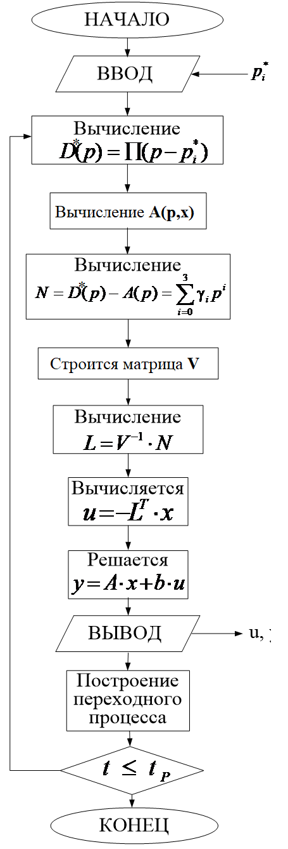

Рисунок 4 - Алгоритм синтеза управления

Поясним работу алгоритма. В блоке **ВВОД** производится ввод корней желаемого характеристического полинома (35). Благодаря программной реализации процедуры синтеза, можно для разных  находить разные решения системы уравнений (36), описывающей тепловой зонд.

Далее, согласно представленному алгоритму, вычисляются коэффициенты полинома  и строится полином  (33). Вычисляется матрица *N* по формуле . Так как *А*(*p*) и *D*(*p*) полиномы 4-ой степени, т.е. имеют по пять коэффициентов, а матрица *N* должна быть 4-ой размерности, то необходимо взять первые четыре коэффициента, начиная с 0-ой степени и заканчивая 3-ей степенью. Причем, матрица *N* составляется, начиная с . Следующим действием является запись специальной матрицы (43). После этого вычисляется вектор *L*, который является решением системы уравнений (36), (43). На основании полученной матрицы, составляется управление u и система уравнений замкнутой системы, решением которой является управляемая переменная у.

В блоке **ВЫВОД** производится вывод управления u и графика управляемой переменной y.

Полученная в результате работы данной программы система управления исследуется путём моделирования. При этом оценивается устойчивость синтезированной системы управления зондом, а также длительность переходного процесса и его характер. Для этого строится график переходного процесс при единичном ступенчатом воздействии. На основе полученного графика, определяется время регулирования и характер переходного процесса. Если время регулирования меньше или равно заданному, то на этом процедура заканчивается. Если же оно больше – то мы возвращаемся в начало программы и подбираем другие корни характеристического полинома.

# ГЛАВА 3. ИССЛЕДОВАНИЕ ЗАМКНУТОЙ СИСТЕМЫ

## **3.1. Модель замкнутой системы**

Согласно [4] коэффициенты в модели зонда (19) имеют следующие численные значения:

     (44)

Учитывая (44), запишем систему уравнений ОУ (19) и закон управления, полученный методом полиномиального синтеза с помощью пакета прикладных программ MATLAB в следующем виде:

 (45)

 (46)

Система уравнений (45) и уравнение (46) представляют собой замкнутую систему стабилизации положения руки робота.

## **3.2. Качество процессов управления**

Понятие качества процесса управления объединяет различные характеристики качественных сторон процессов, протекающих в системе управления. Количественные характеристики этих же процессов называются показателями качества. Именно в терминах показателей качества сравниваются системы автоматического управления и формулируются требования, предъявляемые к ним [13].

В различных условиях работы системы управления ее качество характеризуется (определяется) различной совокупностью показателей, однако среди них всегда должен быть показатель, характеризующий устойчивость. Кроме этого, обычно требуется, чтобы система осуществляла управление достаточно быстро, плавно, точно и т.д. Для того чтобы оценить эти и другие качественные характеристики процесса, вводятся показатели качества – их численные эквиваленты. При этом процесс в системе разделяется по времени на переходный процесс и установившийся режим, для каждого из которых вводятся различные показатели качества [13].

Переходный процесс соответствует моментам времени, когда система переходит от одного установившегося режима к другому. Теоретически переходные процессы в нелинейных системах длятся бесконечно долго. Однако на практике оперируют с конечным временем переходного процесса (временем регулирования) tp. Эта величина является одним из важнейших показателей качества систем автоматического управления. Те свойства системы, от которых зависит характер переходного процесса (быстрота, плавность, колебательность и т.д.), называются динамическими или динамикой системы.

Говорят, что показатели качества в переходном режиме характеризуют динамику данной системы.

По окончании переходного процесса начинается установившийся режим. Главными показателями качества здесь являются точностные. Именно в этом режиме объект управления должен совершать то желаемое или программное движение, ради достижения которого и создается система управления.

## **3.3. Описание программы моделирования**

Моделирование будем проводить с помощью интерактивной системы MATLAB версии 6.5, которая позволяет решать различные задачи, связанные с техническими вычислениями, особенно в которых используются матрицы и вектора, в несколько раз быстрее, чем при написании программ с использованием «скалярных» языков программирования, таких как Си или Фортран. Кроме того, данная программа была выбрана из условия, что в ней наилучшим образом реализован процесс интегрирования функций методом Рунге-Кутта 4-го порядка от непрерывных дифференциальных уравнений второй степени [10].

Процесс моделирования заключается в численном интегрировании замкнутой системы уравнений (45)-(46). Для этого используется функция ode45, основным методом интегрирования которой является метод Рунге-Кутта 4-го порядка. Величина шага интегрирования контролируется методом Рунге-Кутта 5-го порядка.

Для моделирования используется следующий алгоритм:

1. Создается M-файл сценарий

2. Загружается список переменных, используемых в данной программе.

3. Вводится вектор начальных значений x0[].

4. Вызывается функция интегрирования ode45.

5. Устанавливаются параметры функции ode45.

5.1 имя функции – строка символов, представляющая собой имя М-файла, в котором вычисляются правые части системы дифференциальных уравнений (45)

5.2 x0 – вектор начальных значений переменных состояния

5.3 [t0 tfinal] – вектор строка содержащая два значения: t0 – начальное значение аргумента и tfinal – конечное

6. Строятся графики переходных характеристик замкнутой системы. Для этого используются функции plot и grid on.

7. Создается M – файл процедуры

8. Вводится строка заголовка

8.1. Указываются имя процедуры, перечень входных величин, перечень выходных величин

9. Вводится функция, которую необходимо интегрировать

10. Сохраняется M-файл под именем процедуры

Есть две разновидности M- файлов – это так называемые файлы-сценарии и файлы-процедуры. В виде файлов-сценариев оформляют основные программы, управляющие от начала до конца организацией всего вычислительного процесса. Как файлы-процедуры оформляются отдельные процедуры и функции, то есть те части программы, которые рассчитана на неоднократное использование файлами-сценариями при измененных значениях исходных параметров и не могут быть выполнены, если предварительно не задать значения переменных, называемых входными. Главным отличием кода этих двух видов M-файлов является то, что файлы-процедуры имеют первую строку вида

Function <ПКВ>=<имя_процедуры>(<ПВВ>)

Здесь ПКВ – перечень выходных величин; ПВВ – перечень входных величин. Файлы-сценарии такой строки не имеют.

В файлах-процедурах все имена переменных, находящиеся внутри файла, а также имена указанные в заголовке (ПКВ и ПВВ), воспринимаются как локальные, то есть все значения этих переменных после завершения работы процедуры исчезают, и область оперативной памяти, которая была отведена под их запись, освобождается для значений других переменных.

В файлах-сценариях все используемые переменные образуют так называемое рабочее пространство (Work Space). Значения переменных сохраняются не только во время работы программы, но и на протяжении всего сеанса работы с системой, а значит, и при переходе от выполнения одного файла-сценария к выполнению другого.

Для наглядности каждый график переходной характеристики строится в отдельном окне (figure()). Размеры осей устанавливаются автоматически в ходе выполнения операции интегрирования. Шаг интегрирования можно задавать, но удобнее использовать автоматический выбор шага интегрирования [10].

## **3.4. Исследование замкнутой системы**

Проведем исследование замкнутой системы управления движениями теплового зонда (45) – (46). В качестве начальных условий возьмем следующий вектор переменных состояния *x*0=[0.1 0 0 0].

Моделирование проводилось для различных значений корней характеристического полинома pi.Требуемое качество процесса управления – длительность переходного процесса tp. не более 1,5 с, достигается при следующих значениях pi: для 

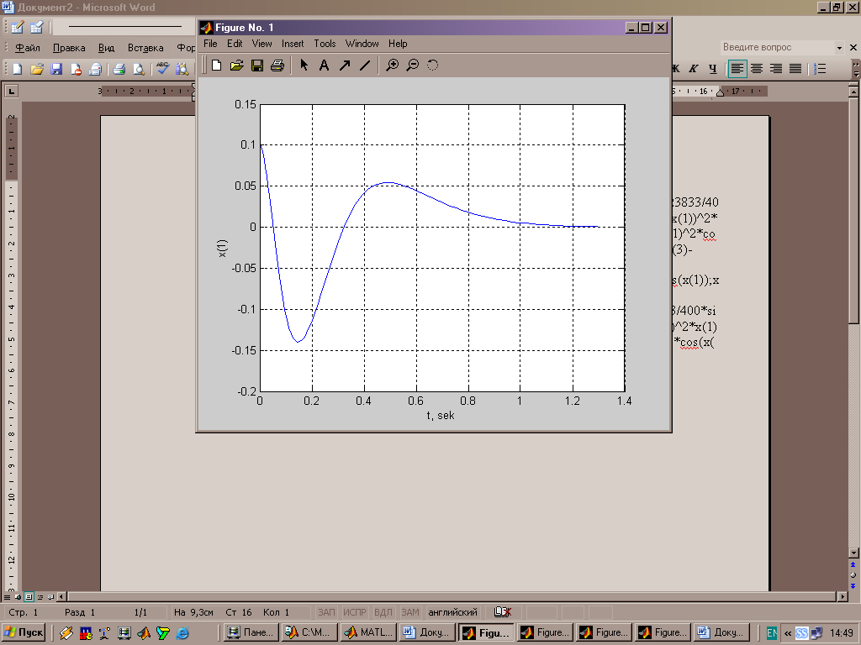

Рисунок 5 - Переходная характеристика углового отклонения зонда

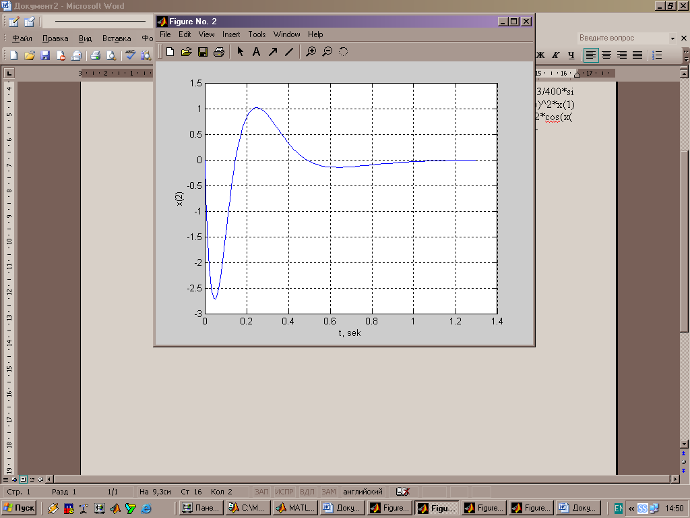

Рисунок 6 - Переходная характеристика угловой скорости зонда

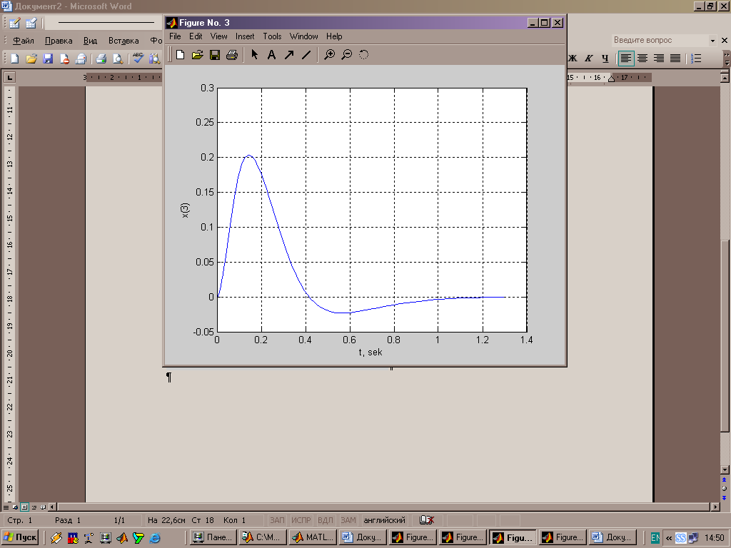

Рисунок 7 - Переходная характеристика горизонтального

перемещения оси зонда

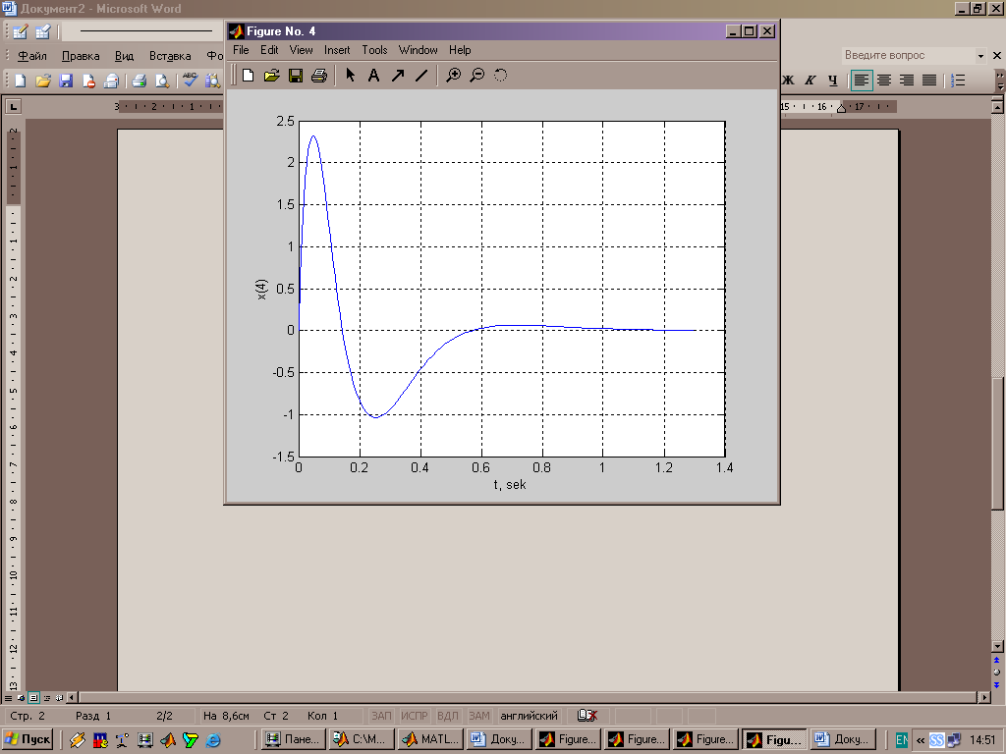

Рисунок 8 - Переходная характеристика скорости

перемещения оси зонда

В процессе исследования системы стабилизации руки манипулятора принимались различные значения корней желаемого характеристического полинома с целью получения различных переходных характеристик. Ниже представлены некоторых из них.

Для , т.е. при увеличении значений корней длительность переходного процесса значительно увеличивается, но уменьшается амплитуда колебаний переходных характеристик углового отклонения зонда и угловой скорости зонда, в то время как амплитуда переходных характеристик перемещения оси зонда и скорости перемещения оси наоборот увеличивается (см. рис.9-рис.12). Т.к. требуемым показателем качества все-таки является длительность переходного процесса, то лучшими считаются те значения pi, при которых обеспечивается необходимая длительность.

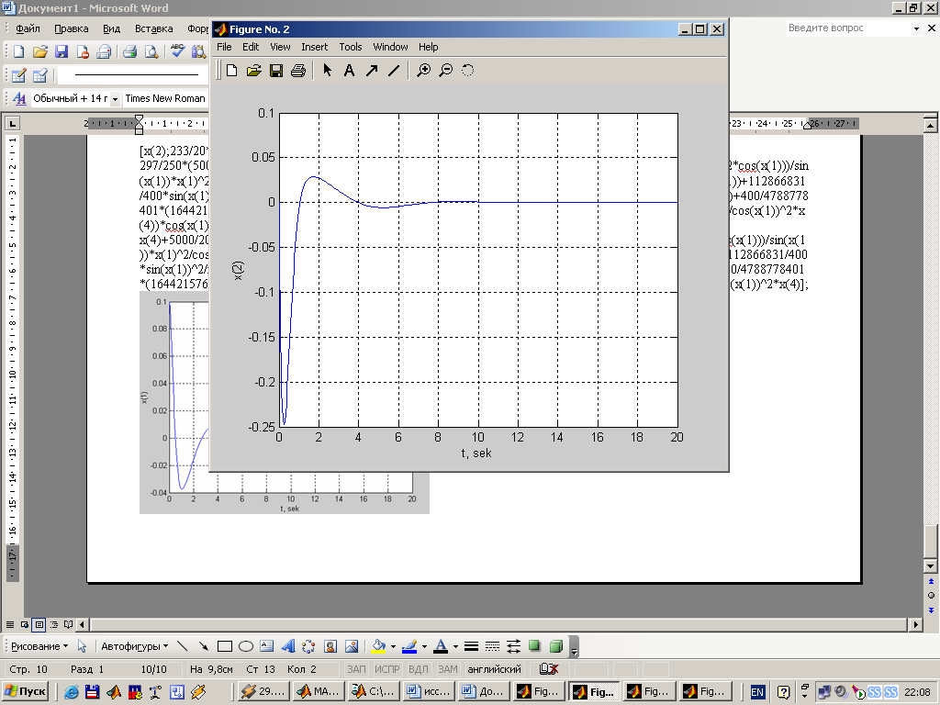

Рисунок 9 - Переходная характеристика углового отклонения зонда

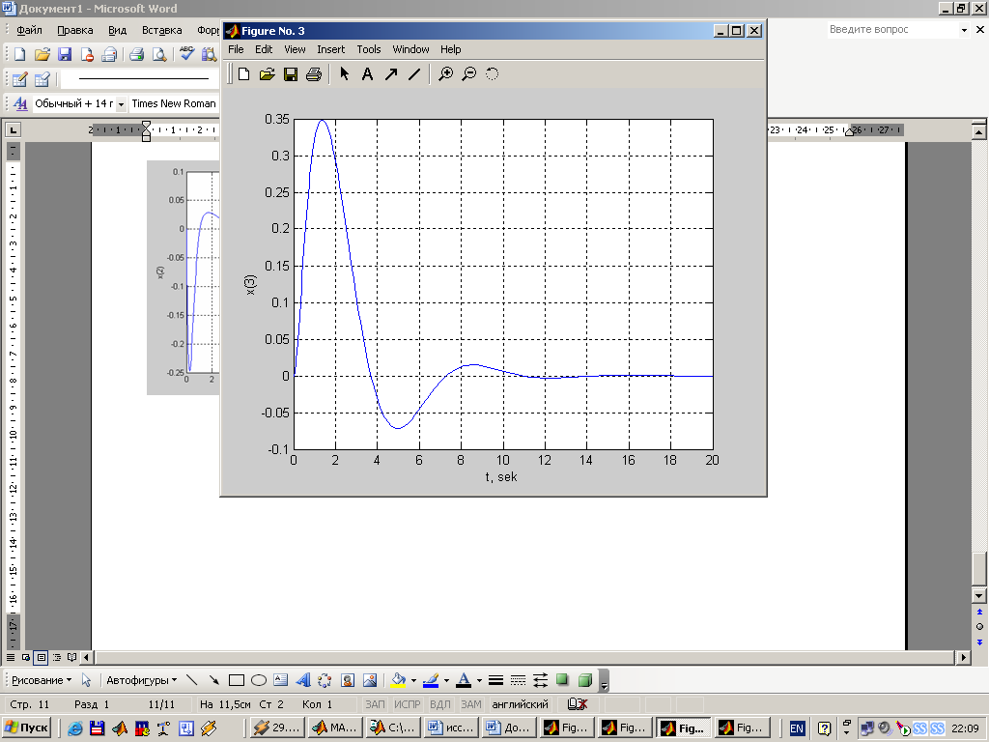

Рисунок 10 - Переходная характеристика угловой скорости зонда

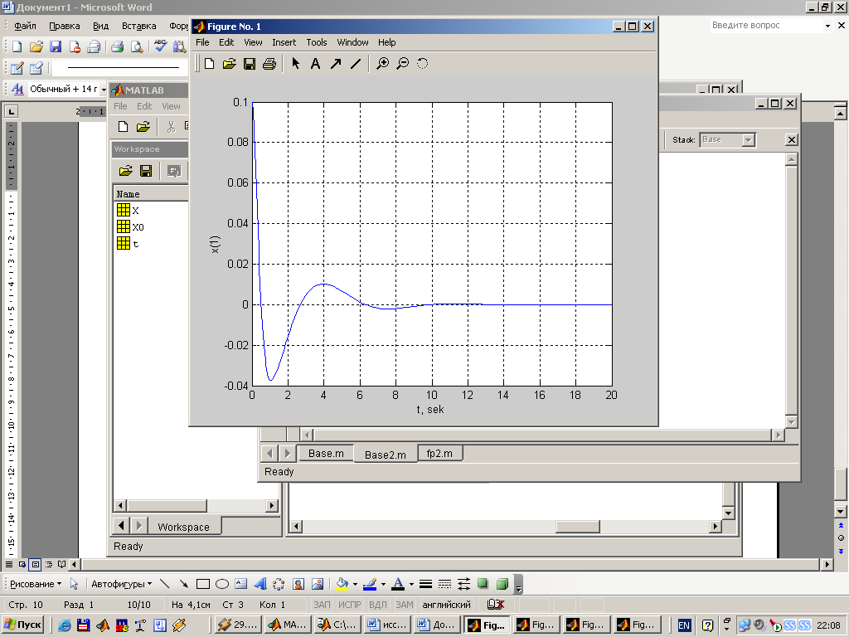

Рисунок 11 - Переходная характеристика горизонтального

перемещения оси зонд



Рисунок 12 -. Переходная характеристика скорости

перемещения оси зонда

Если выбирать разные корни желаемого характеристического полинома, то получаются следующие результаты:

При , , ,  графики переходных процессов координат пространства состояний будут иметь следующий вид:

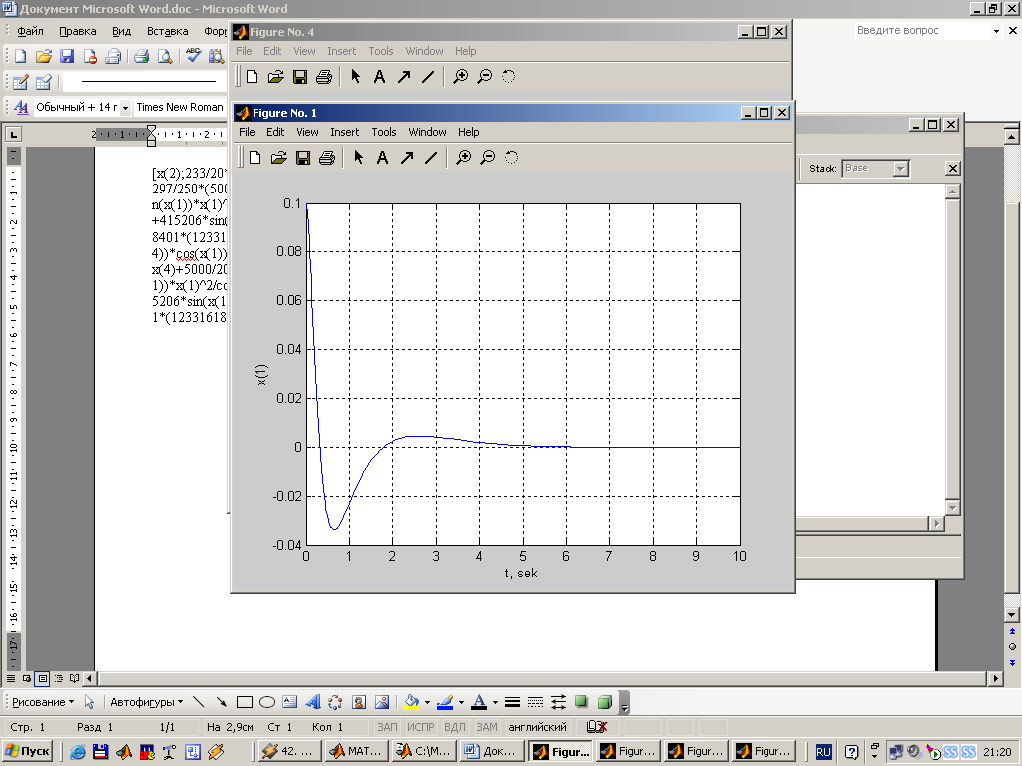

Рисунок 13 - Переходная характеристика углового отклонения зонда

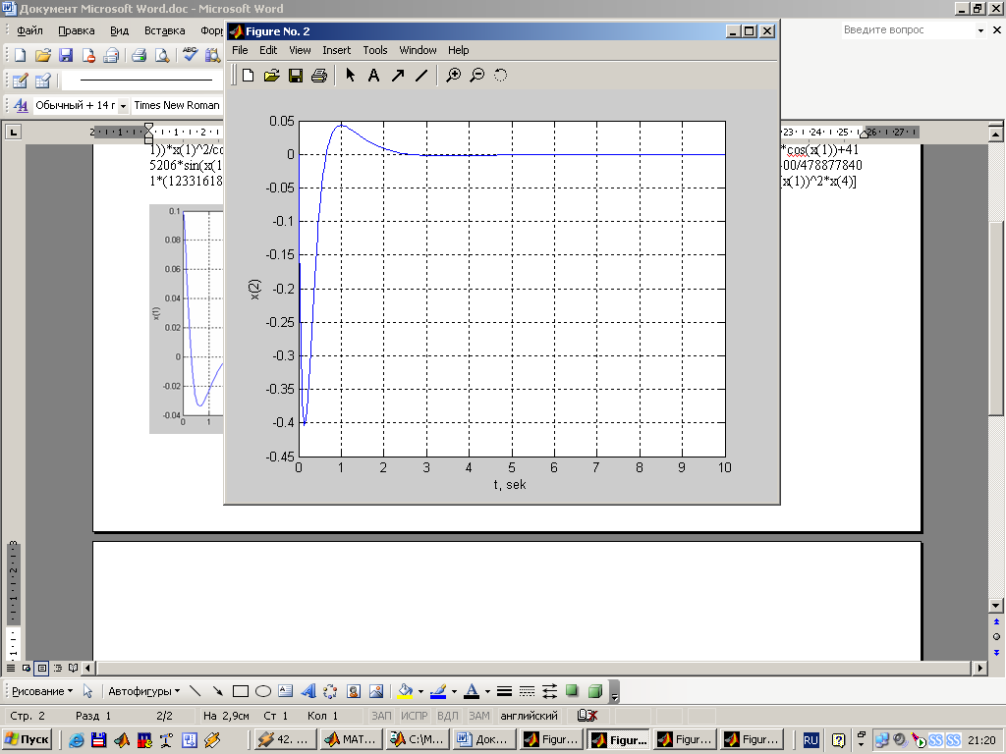

Рисунок 14 - Переходная характеристика угловой скорости зонда

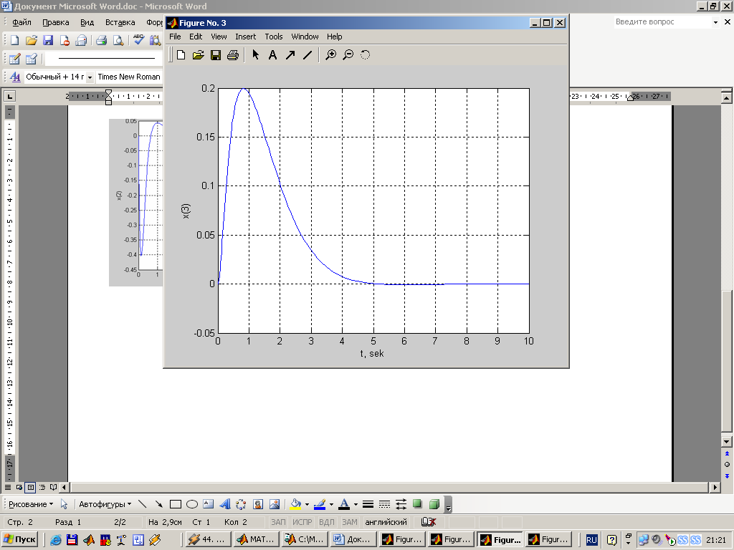

Рисунок 15 - Переходная характеристика горизонтального перемещения оси зонда

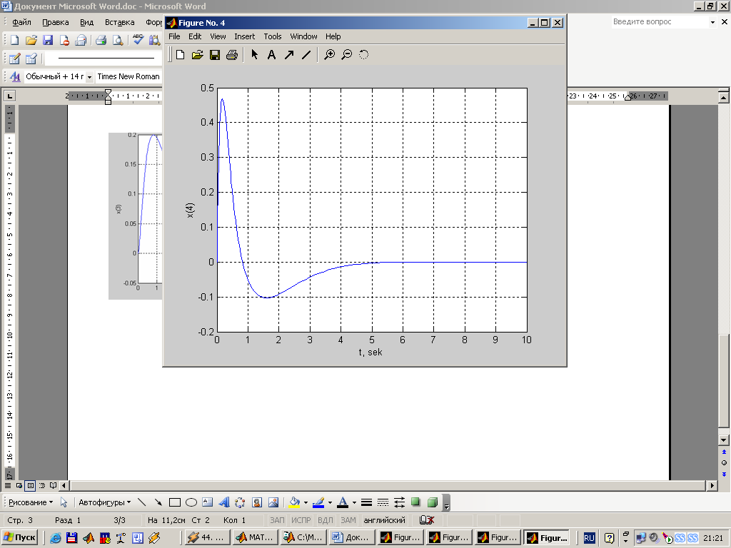

Рисунок 16 - Переходная характеристика скорости перемещения оси зонда

Согласно рис. 13 - 16 длительность переходного процесса также не соответствует заданной длительности.

Таким образом, в результате исследования замкнутой системы (45) - (46), были выбраны значения корней pi равные . Синтезированная система стабилизации положения зонда в этом случае является асимптотически устойчивой и длительность переходного процесса не превышает 1,5 с.

# ГЛАВА 4. РЕАЛИЗАЦИЯ УПРАВЛЕНИЯ

## **4.1 Описание алгоритма вычисления управления**

Для синтеза управляющего воздействия применялся полиномиальный метод синтеза [7]. Процедура этого метода заключается в следующем:

1. Задаются 

2. Задается полином 

3. Вычисляется полином *A*(*p,x*) = det(*p*E-*A*)

4. Вычисляется разность полиномов *D*(*p*) – *A*(*p, x*) =и по этой разности определяются коэффициенты , необходимы в дальнейших вычислениях

5. Вычисляются 

6. Из коэффициентов полиномов v составляется матрица V, имеющая размерность 4х4.

7. Составляется система уравнений:



8. Находится решение этой системы L

9. Задается управление в виде:



10. Конец

Т.к. система стабилизации положения руки манипулятора была синтезирована с помощью пакета прикладных программ MATLAB, то представим алгоритм программы синтеза.



Рисунок 17 - Алгоритм программы синтеза управления

С помощью представленной программы было вычислено следующее управление, стабилизирующее положение зонда:



Т.к. полученное выражение очень громоздкое, то упростим его, введя следующие обозначения:







С учетом введенных обозначений управление примет вид:

 (48)

Вычисление значений управления на основе упрощенного выражения (48) осуществляется с помощью микропроцессорного устройства управления, период работы которого настолько мал, что его влиянием можно пренебречь. Перейдем к выбору его элементов.

## **4.2 Выбор элементов устройства управления**

Для реализации устройства управления, необходимо подобрать модули устройства управления, предназначенного для стабилизации положения руки манипулятора. Для этого зададимся необходимыми параметрами:

Диапазон измерения угла отклонения от положения равновесия:



точность поддержания:

.

Коэффициент передачи  между выходом ЦАП и выходом ОУ составляет:

.

Для выбора датчика и АЦП необходимо задать  - долю общей погрешности, приходящейся на датчик, и  – долю общей погрешности, приходящейся на АЦП так, чтобы произведение  располагалось в диапазоне

. (1)

В частности, чем меньше будет , тем точнее, но и дороже, будет датчик, а чем меньше будет , тем с большей разрядной сеткой потребуется АЦП. В связи с этим примем  и  , что удовлетворяет неравенству (1).

Для расчета периода квантования запишем характеристический полином системы:

.

Корни этого уравнения равны:



Выберем период квантования из условия:

. (2)

В таком случае



Коэффициент , определяющий долю заданной погрешности – по критерию пренебрежимых погрешностей .

В соответствии с выбранными параметрами, рассчитаем допустимое значение погрешности вычисления управляющего воздействия  как

. 3)

При  получим .

По требуемой точности  и диапазону измерения угла отклонения от положения равновесия выберем однооборотный шифратор FHVS 58.

Рассчитаем разрядность АЦП:

. (4)

Следовательно, АЦП должен иметь не менее 10 разрядов.

Величина младшего разряда АЦП:

 (5)

Находим разрядность ЦАП:

 (6)

Следовательно, ЦАП должен иметь не менее 6 разрядов.

## **4.3 Выбор датчика угла поворота зонда.**

В качестве датчика угла поворота руки манипулятора, несущей датчик термозонда, выберем потенциометрический датчик модели 8820, так как он является точным и недорогим и применим практически во всех случаях, где требуется аналоговое измерением углов поворота до 350°.

Внешний вид датчика модели 8820 показан на рисунке рис. 18, а его технические характеристики приводятся ниже.

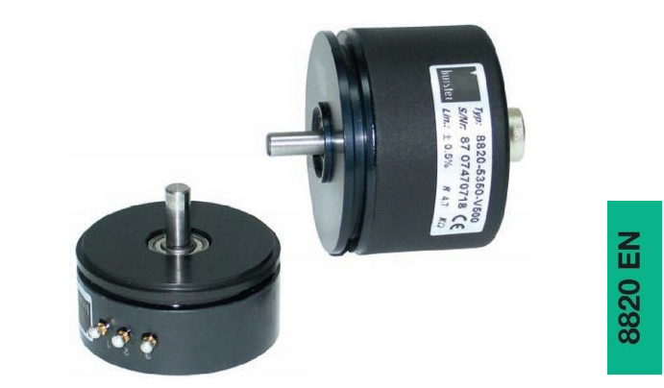

Рисунок 18 - Потенциометрический датчик модели 8820

Чувствительный элемент потенциометрических датчиков угла поворота выполнен с высокой точностью, износостойкий резистивный элемент изготовлен из пластика. Благодаря высокой стойкости к истиранию, данные датчики угла поворота являются особенно подходящими для измерений с целью контроля качества в длительных производственных процессах, где требуется большой ресурс и большое число циклов поворота. В потенциометрическом чувствительном элементе угла поворота применены многоточечные ползунки с контактами из драгоценного металла. Это гарантирует хороший контакт, высокие скорости поворота и стойкость к вибрации.

Резистивный элемент высокой точности изготовлен с использованием технологий лазерного контроля и имеет превосходную однородность. Это обеспечивает идеальные условия большого ресурса датчиков угла поворота. Вал из нержавеющей стали имеет узкие пределы допуска, шарикоподшипники с малым трением из нержавеющей стали с двойными уплотнителями.

Типичные области применения датчиков данного типа:

* обратная связь по положению в следящих системах;
* маятниковые взвешивающие машины;
* положение при нарезании резьбы;
* регуляторы направляющих шкивов
* измерение напряжения нитей и лент
* тригонометрические измерения в соединениях
* Измерительный диапазон 350°
* Нелинейность 0.5%
* Ресурс 100 x 106 циклов
* Малый момент реакции
* Доступны продолжительные повороты
* Невысокая стоимость
* Опции: класс защиты IP65, нелинейность 0.05%

**4.4 Технические данные датчика модели 8820**.

* + Сопротивление изоляции: > 100 MΩ при 500 В, 2 с
  + Испытание на пробой: 500 В ~, 50 Гц, 2 с
  + Условия окружающей среды
  + Рабочий диапазон температур: - 55 °C ... +100 °C
  + Температурный дрейф сопротивления: max. -200 ± 200 ppm/K
  + Температурный дрейф выходного сигнала: < 1.5 ppm/K

Таблица 1. Электрические характеристики

|  |  |
| --- | --- |
| Максимальное  рабочее напряжение: | 50 В |
| Сопротивление: | 4.7 kΩ |
| Отклонение сопротивления: | ± 20 % |
| Рекомендованный ток на ползунке (рис 1): | < 0.1 µA |
| Максимальный ток на ползунке: | 10 mA |
| Потребляемая мощность при 40 °C (0 Вт при 125 °C): | 3 Вт |

**Механические характеристики**:

* + Измерительный диапазон: 350° ± 4° Нелинейность: < ± 0.5 % п.ш.
  + Гистерезис < 15" угла измерения
  + Разрешение: 0.01°
  + Область вращения: 360° по часовой стрелке, в диапазоне измерений –
  + любом направлении
  + Момент реакции: < 0.2 Н см
  + Установившееся скорость: max. 600 об/мин
  + Осевая нагрузка на вал: max. 2.5 Н
  + Радиальная нагрузка на вал: max. 2.5 Н
  + Вибрация: 5 Гц ... 2 кГц, max. 20 g / max. 0.75 мм
  + Ударостойкость: 50 g, 11 mс
  + Ресурс: > 100 x 106циклов при токе на ползунке < 0.1 µA
  + Подшипники: прецизионные, с двойной защитой,
  + изготовлены из нержавеющей стали
  + Материал корпуса: анодированный алюминий
  + Вал: нержавеющая сталь AISI 316
  + Электрическое подключение (см. рис 19.):
  + 3 позолоченных контакта под пайку
  + Класс защиты, согласно EN 60529: IP40
  + Вес: 90 г

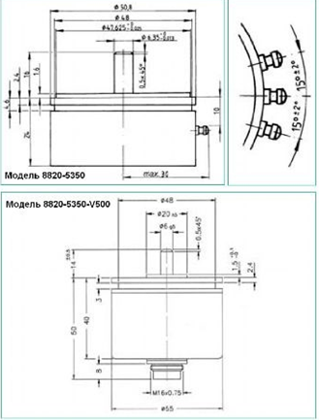

Рисунок - 19 Габаритные размеры датчика модели 8820

**Аксессуары датчика модели 8820.**

1 комплект зажимов с винтами модель 8820-Z001

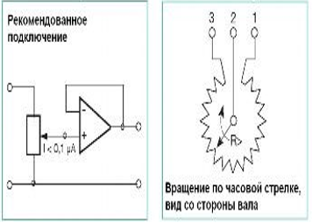

Рисунок - 20 Схема подключения датчика модели 8820

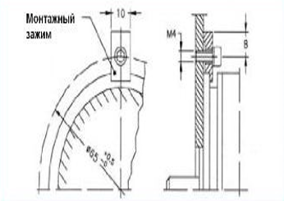

Рисунок - 21 Схема установки датчика модели 8820

***Примечание*:** Технические указанные данные действительны, если только датчики используются должным образом. Их качественные характеристики сохраняются при токе ползунка в делителе напряжения не более 0,1 µA. Если измерительная цепь имеет более высокий ток, необходимо использовать операционный усилитель со входным током не *I*вх < 0,1 µA.

## **4.5 Алгоритм работы устройства управления**

Управление приводом системы стабилизации предлагается осуществлять микроконтроллерным блоком (МКБ), в задачи которого входит опрос датчика угла крена маятника, выработка управляющего воздействия и непосредственное управление приводом угла крена.

Микроконтроллерный блок имеет в своем составе:

* микроконтроллер (МК);
* цифровой следящий привод (ЦСП).



Рисунок - 22 Функциональная схема системы управления приводом

На (рис. 22) приняты следующие обозначения: PORT – параллельный порт ввода-вывода; МП – микропроцессор; ШИМ – широтно-импульсный модулятор; МК – микроконтроллер; ШИП – широтно-импульсный преобразователь; ЛПУ – логическое переключающее устройство; БУР – блок управления реверсом; УМППД – усилитель мощности правого плеча двигателя; УМЛПД – усилитель мощности левого плеча двигателя; М – привод управления углом крена маятника; Д – датчик угла крена маятника.

После включения устройства управления, режим запуска устанавливается по сигналу , микроконтроллер выполняет процедуру инициализации внутренних переменных, внутренних и периферийных устройств. Если оборудование неисправно, то вырабатывается сигнал неисправности и устройство управления (УУ) останавливается. При успешной инициализации разблокируется () прохождение сигнала от таймера и по условию, где  в момент поступления сигнала синхронизации, УУ переходит в режим подготовки, т.е. выполняется настройка таймеров, настройка широтно-импульсного модулятора, инициализация UART-интерфейса, настройка портов. В этом режиме, посредством UART-интерфейса, В раз считывается и запоминается показания  датчиков, привязанные ко времени . После считывания и запоминания показаний датчиков, УУ проверяет сигналы на достоверность. При выявлении недостоверных показаний вырабатывается сигнал внештатной ситуации , по которому принимаются решения о дальнейших действиях. Если сигналы достоверные, то принятые от датчиков данные расшифровываются и преобразуются таким образом, чтобы их можно было подать на вход регулятора. Вычисленные регулятором управляющие воздействия, кодируются в соответствии с размером разрядной сетки широтно-импульсного модулятора, и записываются в его регистр сравнения. Импульсы, сформированные на выходе ШИМ подаются на усилитель, что приводит к пуску привода стабилизации положения руки манипулятора. Далее происходит опрос датчиков, и цикл повторяется.

.Kreplenie%20datchikov

Рисунок - 23 Схема установки датчика угла поворота термозонда

## **4.6 Выбор микроконтроллера**

Микроконтролер **Atmega2560 [11]**

Формирование управляющего воздействия согласно ранее синтезированному закону управления будем осуществлять при помощи микроконтроллера. Для этого необходимо выбрать микроконтроллер.

В качестве критериев выбора определим следующие:

* Доступность. От этого критерия на прямую зависит скорость разработки конечного устройства, а также возможности его модернизации и оперативного ремонта.
* Стоимость. Т.к. микроконтроллер является основным вычислительным элементом устройства, от его стоимости будет напрямую зависеть себестоимость конечного устройства.
* Функциональные возможности. Широта функциональных возможностей выбираемого микроконтроллера должна: во-первых, удовлетворять требованиям синтезируемого устройства. Во-вторых, должна иметь некоторый запас, позволяющий в дальнейшем производить модернизацию оборудования путем замены только лишь программы микроконтроллера.
* Достаточное быстродействие для выполнения всех необходимых вычислений.

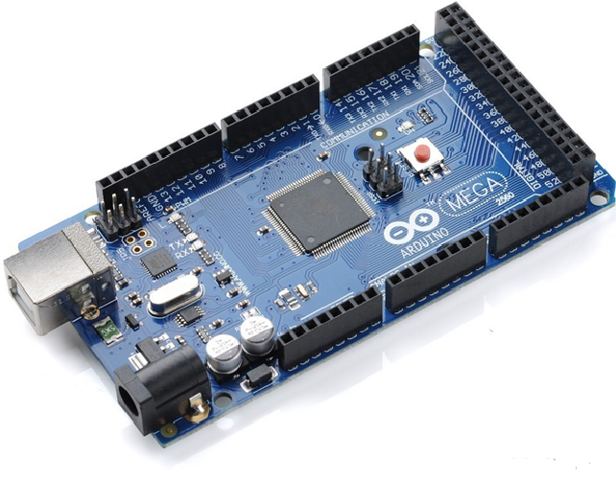

Рисунок – 24 Arduino Mega 2560

Arduino Mega 2560 построена на микроконтроллере ATmega2560. Платформа содержит 54 цифровых входа/выходов (14 из которых могут использоваться как выходы ШИМ), 16 аналоговых входов, 4 последовательных порта UART, кварцевый генератор 16 МГц, разъем USB, силовой разъем, разъем ICSP и кнопку перезагрузки. Для работы необходимо подключить платформу к компьютеру посредством кабеля USB или подать питание при помощи адаптера AC/DC, или аккумуляторной батареей. Arduino Mega 2560 совместима со всеми платами расширения, разработанными для платформ Duemilanove или Diecimila.

**Спецификация:**  
•Микроконтроллер ATmega2560  
• Напряжение питания 5В  
• Входное напряжение (рекомендуемое) 7-12В  
• Входное напряжение (предельное) 6-20В  
• Цифровой ввод-вывод 54 линии (14 из них = ШИМ)  
• Аналоговый ввод 16 линий  
• Постоянный ток на линиях ввода-вывода 40мА  
• Постоянный ток на линии 3.3В 50мА  
• Flash-память 256КВ, 4 КВ из них использованы для загрузчика  
• SRAM-память 8КВ  
• EEPROM-память 4КВ  
• Тактовая частота 16МГц

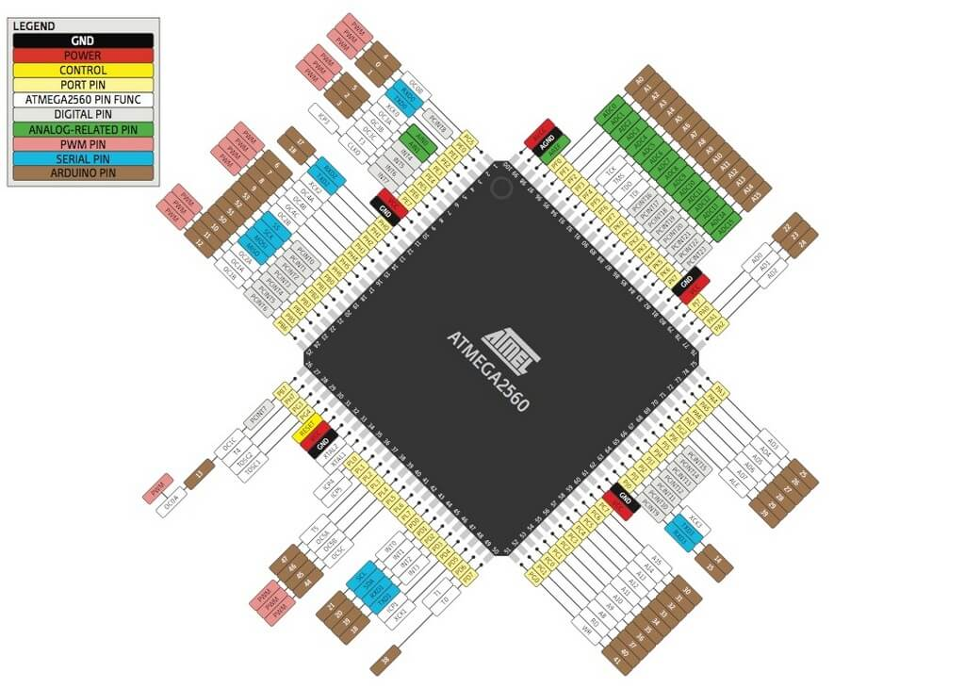

Рисунок - 25 Диаграмма контроллера Atmega2560

Особенности:

По datasheet (описанию), все контроллеры Atmega обладают следующими особенностями:

* Низкомощным высокопроизводительным 8-зарядным микроконтроллером типа AVR (причем, и у моделей класса Atmega168 20au, и Atmega168 20au).
* Усовершенствованной архитектурой типа RISC (плата всегда ей соответствует).
* Микроконтроллером. Datasheet (описание) говорит, что их 135 у каждой модели.
* Платой и распиновкой, которые обеспечивают выполнение практически всех инструкций в течение 1 цикла.
* Каждый микроконтроллер серии, от самых первых, например, Atmegar3, до наиболее современных (Atmega328 или Atmega2561 rev3), характеризуется полностью статическими темпами работы.
* Огромной производительностью, как утверждает datasheet (описание). При частоте в 16 мегагерц производительность будет равняться 16 миллионам операций за 1 секунду.

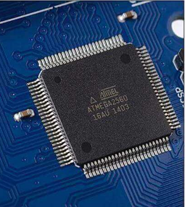

Рисунок - 26 микроконтроллер

**Контроллер Atmega2560**

Встроенным 2-тактным устройством для умножения.

* Платой и распиновкой, позволяющими содержание опционального сектора для загрузки с раздельными защитными битами.
* Внутрисистемно программируемой флеш-памятью. Согласно информации из datasheet (описанию), ее объем может равняться 64, 128 или 256 килобайтам.
* Износостойкостью памяти, составляющей 10 000 циклов типа «запись/уничтожение».
* Возможностью платы самопрограммироваться любой другой программой, которая находится в загрузочном секторе.
* Способностью микропроцессора поддерживать режим чтения во время записи.
* Ёмкостью внешнего пространства для программирования одного микропроцессора — 64 килобайта.
* Микрочипом, позволяющим пользователю самостоятельно программировать его защиту (актуально для всех версий: от первых, например, Atmegar3, до современных: Atmega328 или Atmega2561 rev3).

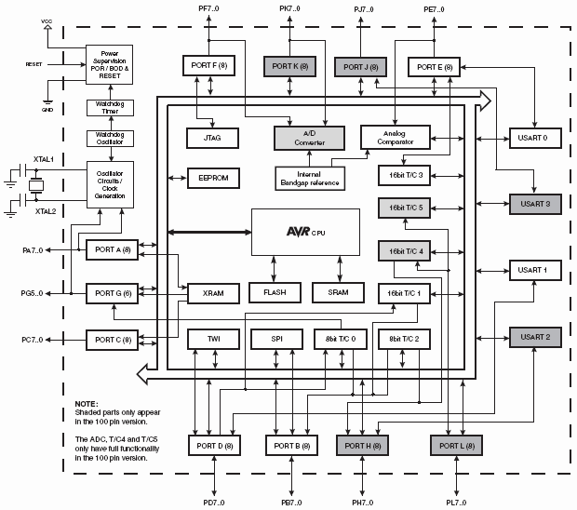

Рисунок - 27 Блок схема микроконтроллера Atmega2560

**Общее описание**

ATmega640, ATmega1280, ATmega1281, ATmega2560, ATmega2561 - маломощный 8-разр. КМОП микроконтроллер, выполненный на основе AVR-ядра с RISC-архитектурой. За счет выполнения большинства инструкций за один машинный цикл ATmega640, ATmega1280, ATmega1281, ATmega2560, ATmega2561 достигает производительности 1 млн. операций в секунду при тактовой частоте 1 МГц.

AVR ядро объединяет богатый набор инструкций с 32 рабочими регистрами общего назначения. Все 32 регистра непосредственно подключены к АЛУ (арифметико-логическое устройство), что позволяет указывать два регистра в одной инструкции и выполнить ее за один цикл. Данная архитектура обладает большей эффективностью кода и в 10 раз большей производительностью по сравнению с CISC микроконтроллерами.

ATmega640, ATmega1280, ATmega1281, ATmega2560, ATmega2561 содержит следующие узлы: 64/128/256 кбайт внутрисхемно-программируемой флэш-памяти с возможностью чтения во время записи, 4 кбайт ЭСППЗУ, 8 кбайт статического ОЗУ, 54/86 линий ввода-вывода, 32 рабочих регистра общего назначения, часы реального времени, шесть гибких таймеров-счетчиков с режимами сравнения и ШИМ , 4 УСАПП, 2-проводной последовательный интерфейс с побайтной передачей, 16-канальный 10-разрядный АЦП с опциональным дифференциальным входным каскадом и программируемым усилением, программируемый сторожевой таймер с внутренним генератором, последовательный порт SPI, JTAG интерфейс для сканирования адресного пространства, реально-временной отладки и программирования, а также шесть программно настраиваемых режимов управления энергопотреблением. Режим холостого хода (Idle) останавливает ЦПУ, но оставляет в работе статическое ОЗУ, таймеры-счетчики, порт SPI и систему прерываний. Режим пониженного потребления (Power-down) сохраняет содержимое регистров, но останавливает генератор, выключает все встроенные функции до появления следующего запроса на прерывание или аппаратного сброса. В экономичном режиме (Power-save) асинхронный таймер продолжает работать, позволяя пользователю его использовать, а остальные устройства отключены. В режиме снижения шумов АЦП (ADC Noise Reduction) останавливается ЦПУ и все модули ввода-вывода, за исключением асинхронного таймера и АЦП, тем самым минимизируется влияние цифрового шума на результат преобразования В дежурном режиме (Standby) генератор на кварцевом резонаторе запущен, а остальная часть отключена. Данный режим позволяет реализовать быстрый запуск в комбинации с малым потреблением. В расширенном дежурном режиме (Extended Standby) и основной генератор и асинхронный таймер продолжают работать.

Микроконтроллеры выпускается по разработанной Atmel технологии энергонезависимой памяти высокой емкости. Встроенная ISP флэш-память может внутрисхемно перепрограммироваться через последовательный интерфейс SPI, обычным программатором энергонезависимой памяти или запущенной программой в секторе начальной загрузки AVR ядра. Программа в секторе начальной загрузки может использовать любой интерфейс для записи программы. Программа в секторе начальной загрузки выполняется даже при обновлении флэш-памяти приложения, обеспечивая действительную возможность чтения во время записи. За счет комбинирования 8-разрядного RISC ЦПУ с внутрисхемно самопрограммируемой флэш-памятью на одном кристалле, позволило ATmega640, ATmega1280, ATmega1281, ATmega2560, ATmega2561 быть мощным микроконтроллером, обеспечивающего высокую универсальность и обладающего низкой стоимостью, что делает его применение идеальным для построения встроенных систем управления.

ATmega640, ATmega1280, ATmega1281, ATmega2560, ATmega2561 поддерживается полным набором инструментальных и программных средств для разработки приложений, в т.ч.: Cи-компиляторы, макроассемблеры, программные отладчики/симуляторы, внутрисхемные эмуляторы, оценочные наборы.

## **4.7 Алгоритм работы микроконтроллера**

Алгоритм программы, обеспечивающей реализацию необходимого закона управления, представлен на рис. 28



Рисунок - 28 Алгоритм работы микроконтроллера

**4.9 Датчик температуры**

**Датчики для измерения температуры агрессивных сред TTSC-42**

**Технические параметры**

Датчики для измерения температуры агрессивных сред TTSC-42

Диапазон измерений температуры/преобразующий элемент

0÷1600ºC R, S кл. 2

600÷1700ºC B кл. 3

**Оболочка**

* несущая оболочка сталь 1.4541
* керамическая монокристаллическая оболочка Al2O399,99% (SAP)
* диаметр d [мм]: 5, 6, 8, 10 (стандарт 10 мм)

Таблица 2. Характеристики датчика температуры

|  |  |  |  |
| --- | --- | --- | --- |
| диаметр оболочки d [мм] | диаметр несущей  оболочки dn [мм] | длина макс.  Lmax [мм] | диаметр проволоки [мм] |
| Ø5 | Ø12 | 500 | Ø0,35 |
| Ø6 | Ø12 | 500 | Ø0,35 |
| Ø8 | Ø12 | 1000 | Ø0,35 или 0,5 |
| Ø10 | Ø15 | 1400 | Ø0,35 или 0,5 |

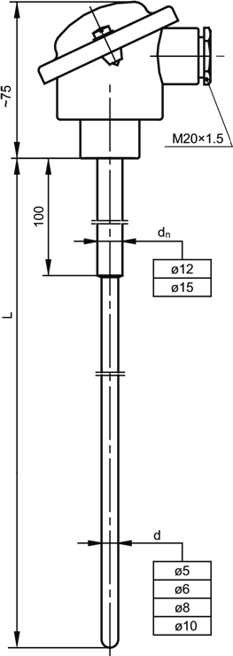

Рисунок - 29 Датчик температуры

**Головка**

– B, IP54, -40÷100ºC

**Опции**

– термоэлемент R, S кл. 1, B кл.

**Дополнительное оснащение**

– преобразователи температуры -

– зажимное крепление

– компенсационные провода

**Преобразователи температуры**

**Технические параметры**

**Характеристика**

– универсальный преобразователь

– монтаж в головке B

– корректировка погрешности датчика

– мониторинг обрыва в цепи датчика

– повышенная точность IPAQ+HPLUS

– искробезопасная версия IPAQ–HX,

ATEX II 1G Ex ia IIC T4 – T6

**Вход**

RTD 3 –, 4-проводной

TC B, E, J, K, L, N, R, S, T, U согласно. диапазону функционирования Pt100 -200÷1000ºC

Pt1000 -200÷200ºC Ni100 -60÷250ºC Ni1000 -10÷150ºC без реактивный: 0÷2000Ω напряжения: 10÷500 мВ

**Выход**

4÷20 мА, 20÷4 мА

**Диапазон измерений**

– Pt100: мин. -10ºC

– TC, мВ: мин. 2 мВ

– Без реактивных. входов: мин. 10ΩРегулировка нуля во всем диапазоне

**Точность преобразования**

PLUS – 0,05 % H – 0,1% для RTD, мВ, акт. сопрот.

PLUS – 0,1 % H – 0,2% для TC

**Время реакции**

0,2 сек

**Гальваническая изоляция**

3750В AC в теч. 1 мин PLUS; 1500 В AC в теч. 1 мин H

Макс. активное сопротивление проводов

500Ω для всей петли TC; 25Ω на провод RTD

**Соединение проводов**

2,5 мм2

**Водные присоединения**

6,5÷42В DC; 8÷30В DC версия Ex

**Рабочие условия**

* температура: -40÷85ºC
* влажность: до 95% RH без конденсации

Таблица 3. Крепление реле

|  |  |  |
| --- | --- | --- |
| **UG-1 Резьбовое крепление** | | |
| Материал: сталь A10 луженая | | |
| Уплотнение: керамический шнур | | |
| **Тип** | **Резьба** | **d (мм)** |
| UG-1-6 | M16x1,5 | 6,0 |
| UG-1-8 | M16x1,5 | 8,0 |
| UG-1-12 | M20x1,5 | 12,0 |
| UG-1-15 | M24x2 | 15,0 |

|  |  |  |
| --- | --- | --- |
| **UG-3 Резьбовое крепление** | | |
| Материал: кислотоустойчивая сталь 1.4541 | | |
| Уплотнение: кольцо из стали 1.4541 | | |
| **Тип** | **Резьба** | **d (мм)** |
| UG-3-1; 1,5; 2 | M8x1 | 1; 1,5; 2.0 |
| UG-3-3 | M10x1 | 3,0 |
| UG-3-45 | 4,5 |
| UG-3-6 | 6,0 |
| UG-3-8 | M12x1 | 8,0 |

Таблица 4. Крепление реле

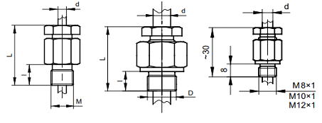

## Рисунок - 30 Резьбовое крепление

## **4.8 Крепежные элементы для преобразователей**

**Технические параметры**

**Описание:**

Резьбовые и зажимные крепежные элементы являются дополнительным оснащением для термопреобразователей, не имеющих резьбовых соединений и фланцев. Они служат для крепления датчиков в местах измерения и сконструированы таким образом, что позволяют на их крепление в любом месте оболочки, т.е. позволяют погружать датчик в измеряемую среду на произвольную глубину. Резьбовые крепежные элементы обеспечивают герметичность при давлениии не более 0,1Мпа

**Характеристика:**

* активное сопротивление изоляции: мин.10 MΩ x км
* диапазон исполнения до 25 пар
* испытание напряжением 1000В– состав и цвета проводов согл. EU IEC 584-3 проводы изготовлены в соотв. с нормой IEC производятся как компенсационные (вторая буква в обозначении C) или удлиняющие (вторая буква X). – удлиняющие провода изготовляются из тех же самых материалов, как и термоэлемент, однако более дешевым способом, с более низким классом погрешности измерения температуры, являются компенсационные провода, которые изготовляются из материалов-заменителей.

# 

# ГЛАВА 5. БЕЗОПАСНОСТЬ И ЭКОЛОГИЧНОСТЬ

## **5.1. Анализ вредных факторов при работе с ПК**

В разрабатываемом устройстве управления используется микроконтроллер, все основные результаты работы которого выводятся на экран монитора. При работе с микроконтроллером оператор находится перед дисплеем. Оказываемое воздействие на окружающую среду разрабатываемой системы мало по сравнению с микроконтроллером. Поэтому рассмотрим характеристики безопасности и экологичности работы с видеодисплейными терминалами (ВДТ) микроконтроллеров.

Применение ВДТ микроконтроллеров повышает уровень организации труда, дает широкую, оперативную, наглядную, информацию о состоянии производства, ходе технологических процессов, позволяют видеть динамику процессов.

Стремительное изменение характера труда, переход во все больших видах деятельности человека к управленческим функциям, широкое использование вычислительной техники как главного помощника при выполнении умственных операций привело к появлению специфических опасностей, сопровождающих работу с видеодисплейными терминалами микроконтроллеров.

Лица за ВДТ могут подвергаться воздействию низкоэнергетического рентгеновского и УФ излучения, электромагнитного излучения (экраны наиболее интенсивно излучают на частотах 10,4 - 15 кГц - частоте строчной развертки), статического электричества, возникающего в результате облучения экрана потоком заряженных частиц электронной трубки, а также воздействию шума, неудовлетворительного освещения и микроклимата.

Проводимые обследования показали, что фактически нет такого рабочего места за дисплеем, которое соответствовало бы санитарно-гигиеническим и эргономическим требованиям.

Необходимость постоянно следить за информацией на дисплее требует от оператора напряжения воли для обеспечения необходимого уровня внимания.

По данным психологических наблюдений человек способен поддерживать активно внимание на протяжении 15 – 25 минут, затем наступает фаза пассивности (отдыха) и возобновление нового периода активного внимания. Работа с дисплеями характеризуется монотонностью (однообразием), что способствует быстрому развитию переутомления.

Многообразие причин аварийности систем и травматизма в производственных условиях позволяет говорить, что наиболее подходящими для оценки опасностей являются модели, представляющие собой процесс появления и развития цепи соответствующих предпосылок в виде диаграмм. Под диаграммами влияния причинно-следственных связей понимают некоторое представление моделируемых процессов с помощью графических символов. Основными достоинствами выявления и оценки опасностей при помощи диаграмм влияния служат высокая информативность представления и описания исследуемых факторов, хорошая наглядность и удобство интерпретации и обработки результатов посредством использования ЭВМ .

Широкое распространение получила диаграмма ветвящейся структуры, называемая “дерево причин (отказов, опасностей, событий)”. Построение “деревьев” является эффективной процедурой выявления причин различных, нежелательных событий (аварий, травм, пожаров и т.д.), что и необходимо для проведения системного анализа, дерево причин для данной системы приведено на рис.1.



Рисунок – 31 Дерево отказов

## **5.2. Меры защиты от вредных и опасных факторов**

Существуют меры защиты от вредного воздействия производственных факторов при работе с ВДТ.

Конструкция ВДТ, его дизайн и совокупность эргономических параметров должны обеспечивать надежное и комфортное считывание отображаемой информации в условиях эксплуатации. Конструкция ВДТ должна обеспечивать возможность фронтального наблюдения экрана путем поворота корпуса в горизонтальной плоскости вокруг вертикальной оси в пределах ± 30° и в вертикальной плоскости вокруг горизонтальной оси в пределах ± 30° с фиксацией в заданном положении. Дизайн ВДТ должен предусматривать окраску корпуса в спокойные мягкие тона с диффузным рассеянием света. Корпус ВДТ, должен иметь матовую поверхность с коэффициентом отражения 0,4 - 0,6 и не иметь блестящих деталей, способных создавать блики.

Конструкция ВДТ должна предусматривать наличие ручек регулирования яркости и контраста. Для обеспечения надежного считывания информации при соответствующей степени комфортности ее восприятия должны быть определены оптимальные и допустимые диапазоны визуальных и эргономических параметров.

Измерения рентгеновского излучения перед экраном цветного дисплея показали, что на расстоянии 5 см. от экрана мощность дозы составляет   
100 мкГр/час. А на расстоянии 250 см. от экрана - 0,0025 мкГр/час. Мощность дозы рентгеновского излучения отечественных телевизионных приёмников у поверхности экрана и корпуса не превышает предельно допустимой нормы (100 мкР/час.), что регламентируется ГОСТ 29.05.006-85.

Конструкция ВДТ должна обеспечивать величину эквивалентной дозы рентгеновского излучения в любой точке на расстоянии 0,05 м. От экрана и корпуса ВДТ не более 0,1 мбэр/час. (100 мкР/час.).

Особое внимание следует обратить на статическое электричество. Измерения показали, что напряженность электростатического поля в рабочей зоне как отечественных, так и импортных дисплеев достигает 85 -62 кВ/м. при норме 20 кВ/м. в течение одного часа (ГОСТ 12.1.045-84).

Для предотвращения образования и защиты от статического электричества в помещении используются нейтрализаторы и увлажнители, полы имеют антистатическое покрытие.

Конструкция клавиатуры должна предусматривать: исполнение в виде отдельного устройства с возможностью свободного перемещения; опорное приспособление позволяющее менять угол наклона клавиатуры в пределах от 5 до 150 ; высоту среднего ряда клавиш не более 30 мм; расположение часто используемых клавиш в центре, внизу и справа, редко используемых – вверху и слева; выделение цветом, формой, размером и местом расположения функциональных групп клавиш; минимальный размер клавиш – 13 мм, оптимальный 15 мм; клавиши с углублением в центре и шагом 19±1 мм; расстояние между клавишами не менее 3 мм; оптимальный ход для всех клавиш с минимальным сопротивлением нажатию 0,25 Н и максимальный не более 1,5 Н.

Приведем требования к помещениям для эксплуатации дисплеев и ПЭВМ.

Естественное освещение должно осуществляться через светопроемы, ориентированные преимущественно на север и северо-восток, обеспечивать КЕО не ниже 1,2 % в зонах с устойчивым снежным покровом и не ниже 1,5 % на остальной территории. Расположение рабочих мест с ВДТ и ПЭВМ в подвальных помещениях не допускается.

Площадь на одно рабочее место с ВДТ и ПЭВМ должна составлять не менее 6 м2, а объем не менее 20 м3. Производственные помещения, в которых для работы используются ВДТ и ПЭВМ , не должны граничить с помещениями, в которых уровни шума и вибраций превышают нормированные значения. Помещения должны оборудоваться системами отопления, кондиционирования воздуха или эффективной приточно-вытяжной вентиляцией. Для внутренней отделки интерьера помещений с ВДТ и ПЭВМ должны использоваться диффузионно-отражающие материалы с коэффициентом отражения для потолка – 0,7 – 0,8; для стен – 0,5 – 0,6; для пола – 0,3 – 0,5. Поверхность стола должна быть ровной, без выбоин, нескользкой, удобной для очистки влажной уборкой, обладать антистатическими свойствами.

Организация рабочих мест операторов ПК следует осуществлять на основе современных эргономических требований. Конструкция рабочей мебели (столы, кресла или стулья) должна обеспечивать возможность индивидуальной регулировки соответственно росту оператора и создавать удобную позу. Часто используемые предметы труда и органы управления должны находиться в оптимальной рабочей зоне.

Конструкция рабочего стула должна обеспечивать поддержание рациональной рабочей позы, позволять изменять позу с целью снижения статического напряжения; мышц шейно-плечевой области и спины для предупреждения развития переутомления

Экран видеомонитора должен находиться от глаз пользователя на оптимальном расстоянии 600 - 700 мм, но не ближе 500 мм. Клавиатуру следует располагать на поверхности стола на расстоянии 100 – 300 мм от края, обращенного к пользователю или на специальной, регулируемой по высоте рабочей поверхности, отделенной от основной столешницы.

Режимы труда и отдыха при работе с ПЭВМ и ВДТ должны организовываться в зависимости от вида и категории трудовой деятельности.

Виды трудовой деятельности разделяются на 3 группы: группа А - работа по считыванию информации с экрана ВДТ или ПЭВМ с предварительным запросом: группа Б - работа по вводу информации; группа В - творческая работа в режиме диалога с ЭВМ. Для видов трудовой деятельности устанавливается 3 категории тяжести и напряженности работы с ВДТ и ПЭВМ (приложение15), которые определяются: для группы В - по суммарному времени непосредственной работы с ВДТ и ПЭВМ за рабочую смену, но не более 6 часов за смену.

Продолжительность непрерывной работы с ВДТ без регламентированного перерыва не должна превышать 2 часов. При восьми часовой рабочей смене и работе на ВДТ и ПЭВМ регламентированные перерывы следует устанавливать:

- для В категории работ через 1,5-2,0 часа от начала рабочей смены и через 1.5-2 часа после обеденного перерыва продолжительностью 20 минут каждый или продолжительностью 15 минут через каждый час работы.

При двенадцати часовой рабочей смене регламентированные перерывы должны устанавливаться в первые 8 часов работы аналогично перерывам при восьми часовой рабочей смене, а в течение последних 4 часов работы, независимо от категории и вида работ, каждый час продолжительностью 15 минут.

Основное достоинство разрабатываемого устройства, что из-за сравнительно низкой скорости передачи больших файлов данных, есть возможность проводить перерывы в работе во время обмена информацией. А также проводить программное прогнозирование и индикация (световая или звуковая), о ходе процессов.

## **5.3. Пожарная безопасность при эксплуатации**

## **микроконтроллеров**

Опасность возникновения пожара относится к чрезвычайным ситуациям. Возникновению пожара в лаборатории на этапе изготовления может способствовать

- наличие большого количества электронных устройств и радиоэлектронной аппаратуры;

- контакт нагретой части паяльника с воспламеняющимся материалом;

- короткое замыкание и перегрузка электрической цепи;

- в процессе эксплуатации аппаратуры пожар может возникнуть в результате

сильного нагревания и излучения тепла деталями, которые могут воспламенить близлежащие элементы, изготовленные из легко воспламеняющихся материалов;

- при загорании трансформаторов, дросселей и резисторов, когда через них проходит ток, превышающий допустимую величину; при выгорании шин питания на платах в результате ухудшения изоляции;

- при коротком замыкании, вследствие чего происходит пробой деталей и возникает электрическая дуга

- курение в не установленном месте.

В микроконтроллере пожарную опасность создают элементы электронной схемы и соединительные провода. Особую опасность представляют блоки микроконтроллера, в которых находятся высокие уровни напряжения и тока. Действующие радиотехнические детали разогреваются электрическим током нагревающие воздух и соседние детали, поэтому необходимо проводить принудительное охлаждение путем циркуляции воздуха, а также увеличить площадь теплового рассеяния сильно нагреваемых деталей.

Пожароопасные изоляционные материалы: лаки, краски, пластмассы, эмали. Изоляционные материалы не теплостойки: при повышении температуры возможно плавление этих материалов и выделение горючих веществ. Предпочтительно применение несгораемых веществ.

Правильный выбор проводов (выбор сечения токоведущих жил, марки провода, вида изоляции), профилактические осмотры, ремонт и испытания позволяют предупредить возникновение короткого замыкания. Для защиты сетей от перегрузок необходимо применять плавкие предохранители, тепловые электромагнитные реле.

Одной из основных мер предотвращения пожара в электроустановках является правильный выбор аппаратуры защиты. Наиболее часто при токовых перегрузках в электросетях применяются плавкие предохранители и воздушные автоматические переключатели. В предохранителях находятся плавкие вставки, которые при значениях тока в цепи предельно допустимого расплавляются и отключают потребителя от источника электроснабжения. Калиброванные плавкие предохранители выпускаются промышленностью. Применение самодельных предохранителей категорически запрещается. Автоматические выключатели размыкают электрическую цепь в случае короткого замыкания или перегрузки сети с помощью электромагнитных, тепловых или комбинированных расщепителей. Поскольку плавкие предохранители и автоматические выключатели могут быть источниками искрообразования, их следует помещать в закрываемые шкафы из несгораемых материалов.

Для предупреждения пожара необходимо проводить организационные, эксплуатационные и технические мероприятия: обучение работающего персонала правилам техники безопасности, проведение инструктажа, периодическая проверка состояния электропроводки, недопущение перегрева аппаратуры, запрещение курения в не установленных местах; оставление без присмотра работающих электроприборов, особенно паяльника, и т. д. При соблюдении этих требований вероятность возникновения пожара значительно снижается.

## **5.4. Защита окружающей среды**

В настоящее время вопросы окружающей среды являются одними из наиболее важных. Основным направлением по защите окружающей среды стала разработка малоотходных технологий и технологий по переработке и утилизации отходов, поэтому большие требования предъявляются к экологичности конструкций устройств, к снижению их вредных воздействий на окружающую среду. При этом ущерб среде обитания считается недопустимым, если он может существенно ухудшить существование людей данного или последующих поколений.

Задачи охраны окружающей среды должны решаться применительно к конкретным ситуациям и техническим средствам современного производства. Данный проект разработан с учетом вышеприведенного положения.

При изготовлении микроконтроллерного устройства управления есть вероятность попадания в атмосферу паров свинца и пыли. Свинец, при испарении припоя, попадает в воздух, пыль образуется при обработке элементов, сверлении плат и т. д. С целью очистки воздушного пространства от пыли и паров свинца в соответствии с ГОСТ 17.2.3.02-78 – защита атмосферы - целесообразно применять сухие пылеулавливатели и использовать систему вытяжной вентиляции. В частности, для очистки относительно небольших газовых потоков, с мелкозернистой пылью, используют тканевые фильтры, выполненные в виде рукавов или мешков, внутрь которых подается очищаемый газ, который затем рассеивается в атмосфере. Устройство локализации вредных паров представляет собой вытяжную вентиляцию. Во всех системах очистки атмосферы используют аппараты очистки вентиляционных выбросов.

Разрабатываемое устройство выполнено на современной элементной базе, что обеспечивает системе надежность в работе и длительный срок службы. В конструкции нет блоков, вредно влияющих на окружающую среду. Возникающие при работе электромагнитные поля незначительны и не несут пагубного действия. Защита окружающей среды – это комплексная проблема, требующая усилий специалистов многих направлений науки. Наиболее активной формой защиты является полный переход к безотходным и малоотходным технологиям и производствам.

Таким образом, разрабатываемая система не оказывает больших физических, биологических или психофизиологических воздействий на окружающую среду, чем существующие аналоги. Основным негативным явлением при изготовлении и эксплуатации данного устройства является опасность поражения электрическим током. Следовательно, при правильной сборке и эксплуатации, устройство имеет довольно длительный срок службы и является почти экологически чистым, за исключением некоторых этапов сборки. Проектируемое устройство полностью отвечает современным требованиям экологичности.

# ГЛАВА 6. ТЕХНИКО-ЭКОНОМИЧЕСКОЕ ОБОСНОВАНИЕ

# УСТРОЙСТВА

## **6.1. Оценка технического уровня изделия**

В некоторых случаях, когда к оценке ТУ системы удается привлечь несколько экспертов она осуществляется по методу весовых коэффициентов с помощью одного числа:

 ; (6.1)

где ТУ - обобщающая количественная характеристика технического уровня изделия; Pi- численное значение i-го параметра этого изделия; Bi - весовой коэффициент, характеризующий относительную значимость i-го параметра изделия, С – количество показателей качества.

Выделим 4 основных параметра изделия:

-точность,

- доступность,

- быстродействие,

- надежность.

Эксперт оценивает важность i-го показателя технического уровня (качества) по шкале относительной значимости в диапазоне от 1 до 10 (таблица 4).

Таблица 5. Относительной значимости

|  |  |  |  |  |  |
| --- | --- | --- | --- | --- | --- |
| Эксперт  Параметр | 1 | 2 | 3 | 4 | 5 |
| точность | 3 | 2 | 3 | 2 | 4 |
| доступность | 2 | 1 | 2 | 2 | 1 |
| быстродействие | 2 | 2 | 1 | 2 | 1 |
| надежность | 3 | 4 | 2 | 2 | 4 |

Коэффициент весомости каждого параметра системы рассчитывается по формуле



где r - количество специалистов - экспертов; Xim - оценка важности i-го параметра m-го эксперта по относительной шкале значимости; С-количество показателей качества.

Проведем оценку для каждого показателя.

Точность:













Доступность:













Быстродействие:













Надежность:













Численное значение i-го параметра этой системы может быть приведено к безразмерному виду при помощи формул:



где Pci - безразмерный показатель качества (БПК) для тех параметров, при увеличении абсолютных значений которых возрастает обобщающий показатель технического уровня; Pni - БПК для параметров, увеличение абсолютных значений которых ведет к уменьшению обобщающего показателя ТУ; Pкр , Pпр - показатели ТУ изделий-аналогов, сравниваемых с разрабатываемым; Pi - показатель разрабатываемого изделия (системы).

;



где ТУ - обобщающий показатель технического уровня изделия.

Полученная оценка технического уровня изделия, в сравнении с имеющимися аналогами, высока. Это является залогом конкурентоспособности товара. Высокая экспертная оценка поможет занять на рынке более устойчивые позиции, для последующего развития.

## **6.2. Расчет расходов на разработку и проектирование**

Составим план работ на выполнение этапов разработки устройства с помощью ленточного графика (таблица 5).

Основная зарплата работников рассчитывается исходя из разряда исполнителя, объема работы и часовой ставки. Часовая ставка равна отношению месячной ставки к среднечасовому месячному фонд времени, который равен 176 часа.

Основная заработная плата работников, задействованных в разработке устройства, приведена в табл. 7.

Рассчитаем часовые тарифные ставки сотрудников занятых при проектировании.

Таблица 6. Этапы разработки системы и объемы работ

|  |  |
| --- | --- |
| Наименование работ | Объем работ,  часов |
| Подготовка исходных данных для разработки | 40 |
| Изучение литературы | 40 |
| Разработка схем систем | 80 |
| Разработка конструкции | 40 |
| Изготовление рабочих чертежей | 40 |
| Программное обеспечение | 120 |
| Моделирование на ЭВМ | 20 |
| Изготовление опытного образца | 40 |
| Лабораторные испытания | 80 |
| Составление отчета | 20 |

Оклад первого разряда примем равным 2625 руб

Часовая тарифная ставка технического руководителя - 16 разряда

(262516)/176 = 42000/176 = 238,63 руб/час.

Часовая тарифная ставка инженера - 11 разряда

(262511)/176 = 28,875/176 = 164,06 руб/час.

Часовая тарифная ставка программиста - 10 разряда

28000/176 = 159,11руб/час.

Часовая тарифная ставка лаборанта - 6 разряда

21000/176 = 119,32руб/час.

Часовая тарифная ставка чертежника – 3 разряда

22750/176 = 129,26 руб/час.

Используя оплату труда, составим график выполнения этапов разработки (таблица 6.2).

Таблица 7. Затраты на разработку системы

|  |  |  |  |  |  |  |
| --- | --- | --- | --- | --- | --- | --- |
| Наименование работ | Исполнитель | Раз-ряд. | Объем работ, час | Мес. ставка, руб. | Часов. ставка, руб. | Зараб. плата, руб. |
| Подготовка исходных данных для разработки | Главный инженер | 16 | 40 | 42000 | 238,63 | 9545,2 |
| Изучение литературы | Инженер | 11 | 40 | 28875 | 164,06 | 6562,4 |
| Разработка функциональной, структурной и принципиальной схем | Инженер | 11 | 80 | 28875 | 164,06 | 13124,8 |
| Разработка конструкции | Инженер | 11 | 40 | 28875 | 164,06 | 6562,4 |
| Изготовление рабочих чертежей | Чертежник | 3 | 40 | 22750 | 129,26 | 5170,4 |
| Программное обеспечение | Программист | 10 | 120 | 28000 | 159,11 | 19093,2 |
| Моделирование на ЭВМ | Инженер | 11 | 20 | 28875 | 164,06 | 3281,2 |
| Изготовление опытного образца | Инженер | 11 | 40 | 28875 | 164,06 | 6562,4 |
| Лабораторные испытания | Лаборант | 6 | 80 | 21000 | 119,32 | 9545,6 |
| Составление  отчета | Инженер | 11 | 20 | 28875 | 164,06 | 3281,2 |
| Итого |  |  |  |  |  | 82728,8 |

Дополнительная заработная плата разработчиков В2 составляет 20% от основной заработная платы, тогда:

В2 = 0.2 · 82728,8 =16545,76 руб.

Полная заработная плата разработчикам равна сумме дополнительной и основной зарплат.

В0 = В1 + В2,

В0 = 82728,8 + 16545,76 = 99274,56 руб.

Отчисления в социальные фонды составляют 26% от полной заработной платы разработчиков В0

КН = 0,26 ·99274,56 = 25811,39 руб**.**

Затраты на техническую подготовку производства равны сумме затрат на оборудование, инструменты, опытные образцы, мебель и т.д. (таблица 8)

Таблица 8. Капиталовложения

| Наименование | Единицы  измерения | Кол-во | Цена, руб. | | Стоимость  , руб. |
| --- | --- | --- | --- | --- | --- |
| Оборудование и инструменты | | | | | |
| Компьютер | шт. | 1 | 20 000 | | 20 000 |
| Программное обеспечение | лицензия | 1 | 1 000 | | 1 000 |
| Инструментов | набор | 2 | 500 | | 1 000 |
| Канцелярские принадлежности | набор | 2 | 500 | | 1 000 |
| Мебель | | | | | |
| Стол компьютерный | шт. | 1 | 3 000 | | 3 000 |
| Стол | шт. | 3 | 1 000 | | 3 000 |
| стулья | шт. | 4 | 500 | | 2 000 |
| Шкаф для документации | шт. | 1 | 1 000 | | 1 000 |
| Опытные образцы | | | | | |
| Микроконтроллер | шт. | 1 | 520 | 520 | |
| Датчик угла поворота | шт. | 1 | 1192 | 1192 | |
| Датчик температуры | шт. | 1 | 25170 | 25170 | |
| Итого SПИ |  |  |  | 36882 | |

Сумма капиталовложений будет формироваться из затрат на материальную базу, на зарплату разработчиков и на отчисления в социальные фонды.

К = SПИ + B0 + KH,

К = 32 560 +99274 +25811,39 = 157735,95 руб.

**Расчет полной себестоимости и отпускной цены изделия**

Расчет расходов на оплату труда

Расчет основной заработной платы производственных рабочих на единицу изделия представлен в таблице 9.

Таблица 9. Затраты на заработную плату

|  |  |  |  |  |
| --- | --- | --- | --- | --- |
| Вид работ | Разряд (ЕТС) | Трудоемкость, час | Часовая тарифная ставка, руб/ч. | Заработная плата, руб. |
| Монтажные | 6 | 2 | 70 | 140 |
| Программирование | 7 | 2 | 100 | 200 |
| Тестирование | 6 | 1 | 60 | 60 |
| Итого | | | | 400 |
| Дополнительная заработная плата (20% от основной) | | | | 80 |
| Отчисления на социальные нужды (26% от суммы основной и дополнительной заработных плат) | | | | 124,8 |
| Общий итог | | | | 604,8 |

Затраты на комплектующие для единицы товара представлены в таблице 10.

Таблица 10. Стоимость комплектующих

|  |  |  |  |  |
| --- | --- | --- | --- | --- |
| Наименование | Ед.  измерения | Кол-во | цена | стоимость |
| Микроконтроллер | шт. | 1 | 520 | 520 |
| Датчик угла поворота | шт. | 1 | 1192 | 1192 |
| Датчик температуры | шт. | 1 | 25170 | 25170 |
| Итого |  |  |  | 26882 |

Так же необходимо учитывать транспортные расходы (2% от стоимости материалов):

Тр=26882*0,02=537,64 руб.

Амортизационные отчисления:

,

где - годовая сумма амортизации;

*Na* норма амортизационных отчислений в %;

ОФ – стоимость основных фондов.

=11*32000/100=3520 руб/год.

Рассчитаем сумму амортизационных отчислений на единицу продукции:

А= /*Nг,*

*Nг*- количество выпускаемой продукции в год,

А=3520/90= 39,1 (руб).

Арендная плата:

Стоимость аренды 1 квадратного метра для рабочего помещения составляет в среднем 150 руб/мес. Для компактного и в то же время экономичного производства необходима площадь в 20 м2.

Затраты на аренду помещения:

*Ар* =(150*20)*12=36 000 (руб/год).

Удельные затраты на единицу продукции составят:

*Ар1=*60 000/ *Nг=*36 000/90=400 (руб.)

Затраты на внепроизводственные расходы примем равными 2 % от всех затрат на производство: 32,3 руб.

В итоге полная себестоимость единицы товара будет составлять:

Сп=604,8+560+11,2+39,1+400+32,3=1 647,4 руб.

Рассчитанные данные занесем в сводную таблицу 11.

Таблица 11. Себестоимость изделия

|  |  |
| --- | --- |
| Статьи затрат | Руб. |
| 1. Основные материалы | 282 |
| 2. Покупные изделия | 278 |
| 3. Всего материалы и покупные изделия | 560 |
| 4. Основная производственная зарплата с начислениями | 480 |
| 5. Отчисления на социальные нужды | 124,8 |
| 6. Износ специальных инструментов и приспособлений | 39,1 |
| 7. Прочие производственные расходы | 11,2 |
| 8. Цеховые расходы | 400 |
| 9. Производственная себестоимость | 1 164,8 |
| 10. Внепроизводственные расходы | 32,3 |
| 11. Полная себестоимость | 1 647,4 |
| 12. Прибыль при уровне рентабельности 20% |  |
| 13. Цена (без налога на добавленную стоимость) | 1 977,24 |
| 14. Налог на добавленную стоимость (НДС) | 355,84 |
| 15. Отпускная цена | 2 332,72 |

**Расчет плановых финансовых результатов (выручки, прибыли**)

Рассчитаем оптовую цену на изделие (таблица 12) по следующей формуле

Ц = П План + Сп + НДС,

где П План – планируемая прибыль (20% от полной себестоимости);

Сп – полная себестоимость;

НДС – налог на добавленную стоимость (18% от суммы полной себестоимости и планируемой прибыли).

Таблица 12. Расчет отпускной цены

|  |  |  |
| --- | --- | --- |
| №  п/п | Наименование статьи затрат | Сумма,  руб. |
| 1 | Полная себестоимость (Сп) | 1 647,4 |
| 2 | Планируемая прибыль (20% от полной себестоимости) | 329,48 |
| 3 | НДС | 355,84 |
|  | Итог: | 2 332,72 |

Расчет показателей экономической эффективности

Экономическую эффективность можно рассчитать по 3 основным параметрам:

- чистый дисконтированный доход

,

где - доход от проекта в году t,

- затраты на проект в году t,

 - ставка дисконта,

 - число лет жизни проекта.

Для расчета ЧДД необходимо знать планируемые объемы увеличения производства и увеличения доли прибыли с единицы товара.

Допустим на второй год производство единиц продукта вырастет на 40%:

*Nг2*= *Nг*0,4+ Nг;*

*Nг2=90*0,4+90=126.*

Затраты на производство, с учетом инфляции, увеличатся. Примем темпы роста инфляции равным 12%. Т.е. затраты на единицу продукции будут следующими:

Сп2= Сп*0,12+ Сп;

Сп2=1 647,4*0,12+1 647,4=1845,1 (руб.).

Соответственно для второго года примем:

увеличение объемов производства – 20%

*Nг3*= *Nг2*0,2+ Nг2,*

*Nг3=126*0,2+126=151* (шт.);

инфляцию -12%

Сп3= Сп2*0,12+ Сп2;

Сп2=1845,1*0,12+1845,1=2066,5 (руб.).

Увеличение доли чистой прибыли остановим на уровне 25% для второго и третьего годов производства:

П План 2 = Сп2*0,25, П План 3 = Сп3*0,25,

П План 2 = 1845,1*0,25=461,3 (руб.),

П План 3 = 2066,5*0,25=516,6 (руб.);

Соответственно цена за единицу изделия без НДС составит:

Ц2=1845,1+461,3=2 306,4 (руб.),

Ц2=2066,5+516,6=2 583,1 (руб.).

Учитывая полученные значения, рассчитаем чистый дисконтированный доход за 3 года:



 (руб.) .

- Экономический эффект производства

,

где ППлан – планируемая прибыль,

N – количество произведенной продукции за год,

К – капиталовложения в производство данной продукции,

.

- Срок окупаемости

,

где ППлан – планируемая прибыль,

N – количество произведенной продукции за год,

К – капиталовложения в производство данной продукции.

**.**

Таким образом, на основе проведенных расчетов можно сделать вывод, что внедрение системы автоматического управления манипулятором является экономически обоснованным и инвестиционно привлекательным. Чистый дисконтированный доход в результате внедрения данной системы в производство составит 110218, 95 руб., общий экономический эффект – 42%, срок окупаемости капиталовложений при планируемых для первого года объемах производства – 2,35 года. Так же немаловажным является наличие потенциала расширения ассортимента выпускаемой продукции на производственной основе разработанного продукта, что позволит в дальнейшем улучшить производственно-экономические показатели деятельности предприятия.

# ЗАКЛЮЧЕНИЕ

В данной выпускной квалификационной работе проведён синтез системы управления положением роботизированного зонда. Робот предназначен для перемещения зонда вдоль верхнего свода нагревательной печи. Зонд используется для контроля температуры покрытия свода нагревательной печи. Математическая модель зонда разработана на основе модели перевернутого маятника.

Синтез нелинейной системы стабилизации выполнен полиномиальным методом с использованием условий разрешимости. Выбранный метод синтеза позволяет обеспечить асимптотическую устойчивость в большом нулевого положения равновесия замкнутой системы управления положением термозонда.

Проведен выбор технических средств для получения необходимой информации и реализации синтезированного нелинейного закона управления.

Рассмотрены вопросы безопасности и проведено технико-экономическое обоснование целесообразности разработки и применения системы перемещения термозонда.

# СПИСОК ИСПОЛЬЗУЕМОЙ ЛИТЕРАТУРЫ

1. Кривандин В. А., Белоусов В. В., Сборщиков Г. С. Теплотехника металлургического производства. Т.2 Конструкция и работа печей: Учебное пособие для вузов– М.: МИСИС, 2001 г.

2. Лебедев Н.С., Телегин А. С. Нагревательные печи. –М.: Государственное научно-техническое издательство машиностроительной литературы, 1962 г.

3. Юревич Е.И. Робототехника. Учебное пособие. СПб.: Изд-во СПбГТУ, 2001. 300 с.

4. Квакернаак Р., Сиван. Х. Линейные оптимальные системы управления. М.: Наука, 1973 г.

5. Гайдук А. Р. Теория автоматического управления: Учебник. М.: Высшая школа, 2010.

6. Гайдук А. Р. Выбор обратных связей в системе управления минимальной сложности// АиТ. 1990 №5. с. 29-37.

7. Гайдук А. Р. Полиномиальный синтез нелинейных систем управления// АиТ. 2003 №10. с. 144-148.

8. Бесекерский В. А., Попов Е. П. Теория систем автоматического управления. Спб, Изд-во «Профессия», 2004 г.

9. Теория автоматического управления. Под ред. А. В. Нетушила. Учебник для вузов. Изд. 2-е, доп. и перераб. М.: "Высшая школа", 1976.

10. Лазарев Ю. Моделирование процессов и систем в MATLAB. Учебный курс. – Спб.: Питер; Киев: Издательская группа BHV, 2005 г.

11. <http://proumnyjdom.ru/kontrollery/atmega2560-datasheet.html>

12. [http://burster.nt-rt.ru/images/manuals/8820.pdf](https://vk.com/away.php?to=http%3A%2F%2Fburster.nt-rt.ru%2Fimages%2Fmanuals%2F8820.pdf&cc_key=)

13. <http://catalog.gaw.ru/index.php?id=2303&page=component_detail>

14. <https://olil.ru/thermoolil/dditas>